SPECYFIKACJA ISTOTNYCH WARUNKÓW ZAMÓWIENIA

do postępowania o udzielenia zamówienia publicznego prowadzonego w trybie

PRZETARGU NIEOGRANICZONEGO

o wartości zamówienia przekraczającej kwoty określone w przepisach wydanych
na podstawie art. 11 ust. 8 ustawy z dnia 29 stycznia 2004. – Prawo zamówień publicznych
(Dz. U. z 2015 r. poz. 2164 z późń. zm.) na:

Usługę polegającą na ,,Wykonaniu zadań z zakresu ochrony czynnej w celu ochrony siedlisk: 6210 Murawy kserotermiczne, *91E0 Łęgi wierzbowe, topolowe, olszowe i jesionowe i 91F0 Łęgowe lasy dębowo-wiązowo-jesionowe, w latach 2017-2019 (w tym: usuwanie rdestowców na potrzeby ochrony siedlisk *91F0 i 91E0 w obszarach Natura 2000: Opolska Dolina Nysy Kłodzkiej, Przyłęk nad Białą Głuchołaską i Żywocickie Łęgi, na okres 1 go roku – 2017 r.)”.
Część I: ,,Wykonanie usługi polegającej na eliminacji inwazyjnych gatunków roślin, tj. niecierpka gruczołowatego oraz rdestowców, w granicach obszaru Natura 2000 Żywocickie Łęgi”;
Część III: ,,Wykonanie usługi polegającej na eliminacji inwazyjnych gatunków roślin tj. niecierpka gruczołowatego w granicach obszaru Natura 2000 Przyłęk nad Białą Głuchołaską”.

WOF.261.1.12.2017

Zatwierdzam:
Alicja Majewska

Regionalny Dyrektor
Ochrony Środowiska
w Opolu
Specyfikację opracowała Komisja Przetargowa w składzie:

Andrzej Meryk - Przewodniczący Komisji
Tomasz Biwo - Zastępca Przewodniczącego Komisji
Karolina Olszanowska – Kuńka - Członek Komisji
Radosław Dembiński - Członek Komisji
Małgorzata Pach - Członek Komisji
Magdalena Spychalska - Sekretarz Komisji

Opole, 2017-05-29

- NAZWA I ADRES ZAMAWIAJĄCEGO:

Regionalna Dyrekcja Ochrony Środowiska w Opolu
ul. Obrońców Stalingradu 66
45-512 Opole
Tel. (077) 45-26-230, fax (077) 45-26-231
NIP:7542954917
REGON: 160221317
www.opole.rdos.gov.pl
e-mail: RDOS.opole@rdos.gov.pl

- TRYB UDZIELENIA ZAMÓWIENIA:
  - Postępowanie o udzielenie zamówienia publicznego prowadzone jest w trybie przetargu nieograniczonego na podstawie art. 39 ustawy z dnia 29 stycznia 2004 r. – Prawo zamówień publicznych (Dz. U. z 2015 r. poz. 2164 z późń. zm.), nazywanej
w dalszej części „ustawą Pzp”.
  - Ogłoszenie o zamówieniu zostało opublikowane w Dzienniku Urzędowym Unii Europejskiej oraz wywieszone w miejscu publicznie dostępnym w siedzibie Zamawiającego i umieszczone na stronie internetowej Zamawiającego pod adresem http://bip.opole.rdos.gov.pl/zamowienia.
  - Postępowanie prowadzone w trybie przetargu nieograniczonego o wartości wyższej niż kwoty określone w przepisach wydanych na podstawie art. 11 pkt. 8 ustawy Pzp.

- OPIS PRZEDMIOTU ZAMÓWIENIA:
  - Przedmiotem zamówienia jest ,,Wykonanie zadań z zakresu ochrony czynnej
w celu ochrony siedlisk: 6210 Murawy kserotermiczne, *91E0 Łęgi wierzbowe, topolowe, olszowe i jesionowe i 91F0 Łęgowe lasy dębowo-wiązowo-jesionowe, w latach 2017-2019 (w tym: usuwanie rdestowców na potrzeby ochrony siedlisk *91F0 i 91E0 w obszarach Natura 2000: Opolska Dolina Nysy Kłodzkiej, Przyłęk nad Białą Głuchołaską i Żywocickie Łęgi, na okres 1 go roku – 2017 r.)
    - Część I: ,,Wykonanie usługi polegającej na eliminacji inwazyjnych gatunków roślin, tj. niecierpka gruczołowatego oraz rdestowców, w granicach obszaru Natura 2000 Żywocickie Łęgi”;
    - Część III: ,,Wykonanie usługi polegającej na eliminacji inwazyjnych gatunków roślin tj. niecierpka gruczołowatego w granicach obszaru Natura 2000 Przyłęk nad Białą Głuchołaską.”
  - Szczegółowy opis przedmiotu zamówienia zawarty jest w załącznikach nr 1 i 2 do SIWZ.
  - Nazwy i kody dotyczące przedmiotu zamówienia określone we Wspólnym Słowniku Zamówień (CPV):
77200000-2 - Usługi leśnictwa
77300000-3 - Usługi ogrodnicze
77312100-1 – Usługi odchwaszczania
  - Zamówienie jest realizowane w ramach projektu RPOP.05.01.00-16-006/15 „Ochrona zagrożonych siedlisk przyrodniczych położonych na obszarze województwa opolskiego”, współfinansowanego ze środków Regionalnego Programu Operacyjnego Województwa Opolskiego na lata 2014-2020.

4. INFORMACJE DODATKOWE

  - Zamawiający dopuszcza składanie ofert częściowych. Ofertę można składać
w odniesieniu do jednej, kilku lub wszystkich części. Zamówienie może zostać udzielone jednemu Wykonawcy na wszystkie części zamówienia.
4.2. Zamawiający nie dopuszcza możliwości składania ofert wariantowych.
4.3. Zamawiający nie przewiduje udzielenia zamówień uzupełniających.
4.4. Rozliczenia pomiędzy Zamawiającym a Wykonawcą prowadzone będą w PLN.
W przypadku podania wartości w walutach obcych Zamawiający dokona ich przeliczenia na PLN zgodnie ze średnim kursem walut ogłoszonym przez NBP
na dzień ogłoszenia postępowania.
4.5. Wykonawca może powierzyć wykonanie części zamówienia podwykonawcy. Zamawiający nie zastrzega obowiązku osobistego wykonania przez wykonawcę kluczowych części zamówienia.
4.6. Zamawiający nie przewiduje aukcji elektronicznej.
4.7. Zamawiający nie przewiduje zawarcia umowy ramowej.
4.8. Zamawiający nie przewiduje możliwości udzielenia zaliczki na poczet wykonania
zamówienia.
4.9. Zamawiający nie przewiduje zwrotu kosztów udziału w postępowaniu,
z zastrzeżeniem art. 93 ust. 4 ustawy Pzp.
4.10. Postępowanie prowadzonej jest w języku polskim.

- WARUNKI UDZIAŁU W POSTĘPOWANIU, W TYM PODSTAWY WYKLUCZENIA, O KTÓRYCH MOWA W ART. 24 UST. 5 USTAWY PZP

O udzielenie zamówienia mogą ubiegać się Wykonawcy, którzy nie podlegają wykluczeniu oraz spełniają warunki udziału w postępowaniu, tj.:
  - nie podlegają wykluczeniu z postępowania o udzielenie zamówienia na podstawie art. 24 ust. 1 i 5 ustawy Pzp
  - spełniają warunki udziału w niniejszym postępowaniu dotyczące:
    - kompetencji lub uprawnień do prowadzenia określonej działalności zawodowej, o ile obowiązek ich posiadania wynika z odrębnych przepisów – Zamawiający nie wyznacza szczegółowego warunku w tym zakresie;
    - sytuacji ekonomicznej lub finansowej – Zamawiający nie wyznacza szczegółowego warunku w tym zakresie;
    - zdolności technicznej lub zawodowej - Zamawiający uzna, iż warunek został spełniony, w przypadku wykazania się przez Wykonawcę, że:
      - w ramach wykonywanych usług, w okresie ostatnich trzech lat przed upływem terminu składania ofert, a jeżeli okres prowadzenia działalności jest krótszy – w tym okresie, wykonał, a w przypadku świadczeń okresowych lub ciągłych nadal wykonuje, co najmniej jedną usługę odpowiadającą swoim rodzajem usłudze stanowiącej przedmiot zamówienia. Zamawiający uzna, iż warunek został spełniony w przypadku wykazania się co najmniej jedną usługą polegającą na pracach agrotechnicznych lub leśnych w zakresie których usuwano gatunki inwazyjne z listy inwazyjnych gatunków roślin wymienionych w rozporządzeniu Ministra Środowiska z 9 września 2011 r. w sprawie listy roślin i zwierząt gatunków obcych, które w przypadku uwolnienia do środowiska przyrodniczego mogą zagrozić gatunkom rodzimym lub siedliskom przyrodniczym;
      - dysponuje lub będzie dysponował osobami zdolnymi do wykonania zamówienia
o odpowiednich kwalifikacjach, tj.
        - w odniesieniu do wszystkich części zamówienia - kierownikiem prac - za kierownika prac Zamawiający uzna osobę posiadającą wykształcenie min. średnie techniczne: leśne, ogrodnicze, rolne lub z zakresu ochrony środowiska oraz doświadczenie w realizacji prac agrotechnicznych lub leśnych oraz
        - w odniesieniu do I części zamówienia – użytkownikiem profesjonalnym, tj. co najmniej 1 osobą, która ukończyła szkolenie, o którym mowa w art. 41 ustawy z dnia 8 marca 2013 r. o środkach ochrony roślin (Dz. U. z 2017 r. poz. 50), w terminie wskazanym w tym przepisie.
  - Zamawiający może, na każdym etapie postępowania uznać, że wykonawca nie posiada wymaganych zdolności, jeżeli zaangażowanie zasobów technicznych lub zawodowych wykonawcy w inne przedsięwzięcia gospodarcze wykonawcy może mieć negatywny wpływ na realizację zamówienia.
  - Zamawiający wykluczy z postępowania:
    - Wykonawcę który nie wykazał spełniania warunków udziału w postępowaniu lub nie wykazał braku podstaw wykluczenia;
    - wykonawcę będącego osobą fizyczną, którego prawomocnie skazano za przestępstwo:
      - o którym mowa w art. 165a, art. 181–188, art. 189a, art. 218–221, art. 228–230a, art. 250a, art. 258 lub art. 270–309 ustawy z dnia 6 czerwca 1997 r. – Kodeks karny (Dz. U. z 2016 r. poz. 1137, z późn. zm.) lub art. 46 lub art. 48 ustawy z dnia 25 czerwca 2010 r. o sporcie (Dz. U. z 2016 r. poz. 176),
      - o charakterze terrorystycznym, o którym mowa w art. 115 § 20 ustawy z dnia 6 czerwca 1997 r. – Kodeks karny (Dz. U. z 2016 r. poz. 1137, z późn. zm.),
      - skarbowe,
      - o którym mowa w art. 9 lub art. 10 ustawy z dnia 15 czerwca 2012 r. o skutkach powierzania wykonywania pracy cudzoziemcom przebywającym wbrew przepisom na terytorium Rzeczypospolitej Polskiej (Dz. U. poz. 769);
    - wykonawcę, jeżeli urzędującego członka jego organu zarządzającego lub nadzorczego, wspólnika spółki w spółce jawnej lub partnerskiej albo komplementariusza w spółce komandytowej lub komandytowo-akcyjnej lub prokurenta prawomocnie skazano za przestępstwo, o którym mowa w pkt 5.4.2;
    - wykonawcę, wobec którego wydano prawomocny wyrok sądu lub ostateczną decyzję administracyjną o zaleganiu z uiszczeniem podatków, opłat lub składek na ubezpieczenia społeczne lub zdrowotne, chyba że wykonawca dokonał płatności należnych podatków, opłat lub składek na ubezpieczenia społeczne lub zdrowotne wraz z odsetkami lub grzywnami lub zawarł wiążące porozumienie w sprawie spłaty tych należności;
    - wykonawcę, który w wyniku zamierzonego działania lub rażącego niedbalstwa wprowadził zamawiającego w błąd przy przedstawieniu informacji, że nie podlega wykluczeniu, spełnia warunki udziału w postępowaniu lub obiektywne i niedyskryminacyjne kryteria, zwane dalej „kryteriami selekcji”, lub który zataił te informacje lub nie jest w stanie przedstawić wymaganych dokumentów;
    - wykonawcę, który w wyniku lekkomyślności lub niedbalstwa przedstawił informacje wprowadzające w błąd zamawiającego, mogące mieć istotny wpływ na decyzje podejmowane przez zamawiającego w postępowaniu o udzielenie zamówienia;
    - wykonawcę, który bezprawnie wpływał lub próbował wpłynąć na czynności zamawiającego lub pozyskać informacje poufne, mogące dać mu przewagę w postępowaniu o udzielenie zamówienia;
    - wykonawcę, który brał udział w przygotowaniu postępowania o udzielenie zamówienia lub którego pracownik, a także osoba wykonująca pracę na podstawie umowy zlecenia, o dzieło, agencyjnej lub innej umowy o świadczenie usług, brał udział w przygotowaniu takiego postępowania, chyba że spowodowane tym zakłócenie konkurencji może być wyeliminowane w inny sposób niż przez wykluczenie wykonawcy z udziału w postępowaniu;
    - wykonawcę, który z innymi wykonawcami zawarł porozumienie mające na celu zakłócenie konkurencji między wykonawcami w postępowaniu o udzielenie zamówienia, co zamawiający jest w stanie wykazać za pomocą stosownych środków dowodowych;
    - wykonawcę będącego podmiotem zbiorowym, wobec którego sąd orzekł zakaz ubiegania się o zamówienia publiczne na podstawie ustawy z dnia 28 października 2002 r. o odpowiedzialności podmiotów zbiorowych za czyny zabronione pod groźbą kary (Dz. U. z 2015 r. poz. 1212, 1844 i 1855 oraz z 2016 r. poz. 437 i 544);
    - wykonawcę, wobec którego orzeczono tytułem środka zapobiegawczego zakaz ubiegania się o zamówienia publiczne;
    - wykonawców, którzy należąc do tej samej grupy kapitałowej, w rozumieniu ustawy z dnia 16 lutego 2007 r. o ochronie konkurencji i konsumentów (Dz. U. z 2015 r. poz. 184, 1618 i 1634), złożyli odrębne oferty, oferty częściowe lub wnioski o dopuszczenie do udziału w postępowaniu, chyba że wykażą, że istniejące między nimi powiązania nie prowadzą do zakłócenia konkurencji w postępowaniu o udzielenie zamówienia.
    - wykonawcę w stosunku do którego otwarto likwidację, w zatwierdzonym przez sąd układzie w postępowaniu restrukturyzacyjnym jest przewidziane zaspokojenie wierzycieli przez likwidację jego majątku lub sąd zarządził likwidację jego majątku w trybie art. 332 ust. 1 ustawy z dnia 15 maja 2015 r. - Prawo restrukturyzacyjne (Dz. U. poz. 978, z późn. zm.) lub którego upadłość ogłoszono, z wyjątkiem wykonawcy, który po ogłoszeniu upadłości zawarł układ zatwierdzony prawomocnym postanowieniem sądu, jeżeli układ nie przewiduje zaspokojenia wierzycieli przez likwidację majątku upadłego, chyba że sąd zarządził likwidację jego majątku w trybie art. 366 ust. 1 ustawy z dnia 28 lutego 2003 r. - Prawo upadłościowe (Dz. U. z 2015 r. poz. 233, z późn. zm.);
    - Wykonawcę, który w sposób zawiniony poważnie naruszył obowiązki zawodowe, co podważa jego uczciwość, w szczególności gdy wykonawca w wyniku zamierzonego działania lub rażącego niedbalstwa nie wykonał lub nienależycie wykonał zamówienie, co zamawiający jest w stanie wykazać za pomocą stosownych środków dowodowych;
    - Wykonawcę, jeżeli wykonawca lub osoby, o których mowa w pkt. 5.4.3., uprawnione do reprezentowania wykonawcy pozostają w relacjach określonych w art. 17 ust. 1 pkt 2-4 ustawy Pzp z:
      - zamawiającym,
      - osobami uprawnionymi do reprezentowania zamawiającego,
      - członkami komisji przetargowej,
      - osobami, które złożyły oświadczenie, o którym mowa w art. 17 ust. 2a ustawy Pzp
- chyba że jest możliwe zapewnienie bezstronności po stronie zamawiającego w inny sposób niż przez wykluczenie wykonawcy z udziału w postępowaniu;
    - Wykonawcę który, z przyczyn leżących po jego stronie, nie wykonał albo nienależycie wykonał w istotnym stopniu wcześniejszą umowę w sprawie zamówienia publicznego lub umowę koncesji, zawartą z zamawiającym, o którym mowa w art. 3 ust. 1 pkt 1-4 ustawy Pzp, co doprowadziło do rozwiązania umowy lub zasądzenia odszkodowania;
    - wykonawcę będącego osobą fizyczną, którego prawomocnie skazano za wykroczenie przeciwko prawom pracownika lub wykroczenie przeciwko środowisku, jeżeli za jego popełnienie wymierzono karę aresztu, ograniczenia wolności lub karę grzywny nie niższą niż 3000 złotych;
    - wykonawcę, jeżeli urzędującego członka jego organu zarządzającego lub nadzorczego, wspólnika spółki w spółce jawnej lub partnerskiej albo komplementariusza w spółce komandytowej lub komandytowo-akcyjnej lub prokurenta prawomocnie skazano za wykroczenie, o którym mowa w pkt 5.4.17;
    - wykonawcę wobec którego wydano ostateczną decyzję administracyjną o naruszeniu obowiązków wynikających z przepisów prawa pracy, prawa ochrony środowiska lub przepisów o zabezpieczeniu społecznym, jeżeli wymierzono tą decyzją karę pieniężną nie niższą niż 3000 złotych;
    - wykonawcę który naruszył obowiązki dotyczące płatności podatków, opłat lub składek na ubezpieczenia społeczne lub zdrowotne, co zamawiający jest w stanie wykazać za pomocą stosownych środków dowodowych, z wyjątkiem przypadku, o którym mowa w pkt 5.4.4., chyba że wykonawca dokonał płatności należnych podatków, opłat lub składek na ubezpieczenia społeczne lub zdrowotne wraz z odsetkami lub grzywnami lub zawarł wiążące porozumienie w sprawie spłaty tych należności.
  - Wykluczenie wykonawcy następuje:
    - w przypadkach, o których mowa w pkt. 5.4.2. ppkt. 5.4.2.1.-5.4.2.3. i pkt. 5.4.3., gdy osoba, o której mowa w tych przepisach została skazana za przestępstwo wymienione w pkt. . 5.4.2. ppkt. 5.4.2.1.-5.4.2.3., jeżeli nie upłynęło 5 lat od dnia uprawomocnienia się wyroku potwierdzającego zaistnienie jednej z podstaw wykluczenia, chyba że w tym wyroku został określony inny okres wykluczenia;
    - w przypadkach, o których mowa:
      - w pkt. 5.4.2. ppkt. 5.4.2.4. i pkt. 5.4.3., gdy osoba, o której mowa w tych przepisach, została skazana za przestępstwo wymienione w ppkt. 5.4.2.4.,
      - w pkt. 5.4.4.,
      - w pkt. 5.4.17-5.4.19
– jeżeli nie upłynęły 3 lata od dnia odpowiednio uprawomocnienia się wyroku potwierdzającego zaistnienie jednej z podstaw wykluczenia, chyba że w tym wyroku został określony inny okres wykluczenia lub od dnia w którym decyzja potwierdzająca zaistnienie jednej z podstaw wykluczenia stała się ostateczna;
      - w przypadkach, o których mowa w pkt. 5.4.7. i 5.4.9. lub pkt. 5.4.14 i 5.4.16, jeżeli nie upłynęły 3 lata od dnia zaistnienia zdarzenia będącego podstawą wykluczenia;
      - w przypadku, o którym mowa w pkt. 5.4.10, jeżeli nie upłynął okres, na jaki został prawomocnie orzeczony zakaz ubiegania się o zamówienia publiczne;
      - w przypadku, o którym mowa w pkt. 5.4.11., jeżeli nie upłynął okres obowiązywania zakazu ubiegania się o zamówienia publiczne.
  - Wykonawca, który podlega wykluczeniu na podstawie pkt. 5.4.2., 5.4.3., 5.4.5.-5.4.9., 5.4.13-5.4.20, może przedstawić dowody na to, że podjęte przez niego środki są wystarczające do wykazania jego rzetelności, w szczególności udowodnić naprawienie szkody wyrządzonej przestępstwem lub przestępstwem skarbowym, zadośćuczynienie pieniężne za doznaną krzywdę lub naprawienie szkody, wyczerpujące wyjaśnienie stanu faktycznego oraz współpracę z organami ścigania oraz podjęcie konkretnych środków technicznych, organizacyjnych i kadrowych, które są odpowiednie dla zapobiegania dalszym przestępstwom lub przestępstwom skarbowym lub nieprawidłowemu postępowaniu wykonawcy. Przepisu zdania pierwszego nie stosuje się, jeżeli wobec Wykonawcy, będącego podmiotem zbiorowym, orzeczono prawomocnym wyrokiem sądu zakaz ubiegania się o udzielenie zamówienia oraz nie upłynął określony w tym wyroku okres obowiązywania tego zakazu.
  - Wykonawca nie podlega wykluczeniu, jeżeli Zamawiający, uwzględniając wagę i szczególne okoliczności czynu Wykonawcy, uzna za wystarczające dowody przedstawione na podstawie pkt. 5.6.
  - W przypadkach, o których mowa w pkt. 5.4.8., przed wykluczeniem Wykonawcy, Zamawiający zapewnia temu Wykonawcy możliwość udowodnienia, że jego udział w przygotowaniu postępowania o udzielenie zamówienia nie zakłóci konkurencji.
  - Zamawiający może wykluczyć wykonawcę na każdym etapie postępowania o udzielenie zamówienia.
  - Wykonawca może w celu potwierdzenia spełniania warunków udziału w postępowaniu, w stosownych sytuacjach oraz w odniesieniu do konkretnego zamówienia, lub jego części, polegać na zdolnościach technicznych lub zawodowych innych podmiotów, niezależnie od charakteru prawnego łączących go z nim stosunków prawnych.
  - Wykonawca, który polega na zdolnościach lub sytuacji innych podmiotów, musi udowodnić Zamawiającemu, że realizując zamówienie, będzie dysponował niezbędnymi zasobami tych podmiotów, w szczególności przedstawiając zobowiązanie tych podmiotów do oddania mu do dyspozycji niezbędnych zasobów na potrzeby realizacji zamówienia.
  - Zamawiający oceni, czy udostępniane Wykonawcy przez inne podmioty zdolności techniczne lub zawodowe lub ich sytuacja finansowa lub ekonomiczna, pozwalają na wykazanie przez Wykonawcę spełniania warunków udziału w postępowaniu oraz bada, czy nie zachodzą wobec tego podmiotu podstawy wykluczenia, o których mowa w pkt. 5.4.1.-5.4.20.
  - W odniesieniu do warunków dotyczących wykształcenia, kwalifikacji zawodowych lub doświadczenia, Wykonawcy mogą polegać na zdolnościach innych podmiotów, jeśli podmioty te zrealizują usługi, do realizacji których te zdolności są wymagane.
  - Jeżeli zdolności techniczne lub zawodowe podmiotu, o którym mowa w ust. 5.10, nie potwierdzają spełnienia przez Wykonawcę warunków udziału w postępowaniu lub zachodzą wobec tych podmiotów podstawy wykluczenia, Zamawiający żąda, aby wykonawca w terminie określonym przez zamawiającego:
    - zastąpił ten podmiot innym podmiotem lub podmiotami lub
    - zobowiązał się do osobistego wykonania odpowiedniej części zamówienia, jeżeli wykaże wymagane zdolności techniczne lub zawodowe.
  - W przypadku Wykonawców wspólnie ubiegających się o zamówienie, warunki określone w pkt 5.2., winien spełniać jeden Wykonawca lub wszyscy Wykonawcy wspólnie. Brak podstaw do wykluczenia, o których mowa w pkt 5.4. powinien zachodzić względem każdego z Wykonawców oddzielnie.
  - Zamawiający dokona oceny spełniania warunków udziału w postępowaniu na podstawie oświadczeń i dokumentów złożonych przez Wykonawcę, na zasadzie spełnia – nie spełnia. Nie złożenie oświadczeń i dokumentów potwierdzających spełnianie tych warunków, skutkuje wykluczeniem Wykonawcy z udziału w postępowaniu, z zastrzeżeniem art. 26 ust. 3 ustawy Pzp.
  - Zamawiający żąda wskazania przez wykonawcę części zamówienia, których wykonanie zamierza powierzyć podwykonawcom, i podania przez wykonawcę firm podwykonawców.

- WYKAZ OŚWIADCZEŃ LUB DOKUMENTÓW, POTWIERDZAJĄCYCH SPEŁNIANIE WARUNKÓW UDZIAŁU W POSTĘPOWANIU ORAZ BRAK PODSTAW WYKLUCZENIA
  - W zakresie wykazania spełniania warunków oraz wykazania braku podstaw do wykluczenia z postępowania, o których mowa w pkt. 5 SIWZ, Wykonawcy:
    - składają wraz z ofertą, aktualne na dzień składania ofert, oświadczenie. Informacje zawarte w oświadczeniu stanowią wstępne potwierdzenie, że wykonawca nie podlega wykluczeniu oraz spełnia warunki udziału w postępowaniu. Oświadczenie, o którym mowa w zdaniu pierwszym, wykonawca składa w formie Jednolitego Europejskiego Dokumentu Zamówienia (JEDZ), którego wzór stanowi załącznik do SIWZ. Wykonawca, który polega na zdolnościach lub sytuacji innych podmiotów, musi udowodnić zamawiającemu, że realizując zamówienie, będzie dysponował niezbędnymi zasobami tych podmiotów, w szczególności przedstawiając zobowiązanie tych podmiotów do oddania mu do dyspozycji niezbędnych zasobów na potrzeby realizacji zamówienia – wykonawca ten, w celu wykazania braku istnienia wobec nich podstaw wykluczenia oraz spełniania, w zakresie, w jakim powołuje się na ich zasoby, warunków udziału w postępowaniu składa także JEDZ dotyczący tych podmiotów. Uwaga: Wykonawca może ograniczyć się do wypełniania w części IV JEDZ wyłącznie sekcji α (nie musi wypełniać żadnej z pozostałych sekcji części IV formularza dot. kryteriów kwalifikacji, zaś dowodowej weryfikacji spełniania konkretnych, określonych przez Zamawiającego warunków udziału w postępowaniu, Zamawiający dokona w oparciu o dokumenty złożone przez wykonawcę, którego oferta zostanie oceniona najwyżej). Jeżeli Wykonawca ustanowił pełnomocnika do reprezentowania go w postępowaniu albo reprezentowania w postępowaniu i zawarcia umowy w sprawie zamówienia publicznego do oferty dołącza pełnomocnictwo.

składają na wezwanie Zamawiającego, w terminie przez niego wyznaczonym, nie krótszym niż 10 dni, aktualne na dzień złożenia, następujące dokumenty:

    - wykaz usług wykonanych, a w przypadku świadczeń okresowych lub ciągłych również wykonywanych, w okresie ostatnich 3 lat przed upływem terminu składania ofert, a jeżeli okres prowadzenia działalności jest krótszy – w tym okresie, wraz z podaniem ich wartości, przedmiotu, dat wykonania i podmiotów, na rzecz których usługi zostały wykonane, oraz załączeniem dowodów określających czy te usługi zostały wykonane lub są wykonywane należycie, przy czym dowodami, o których mowa, są referencje bądź inne dokumenty wystawione przez podmiot, na rzecz którego usługi były wykonywane, a w przypadku świadczeń okresowych lub ciągłych są wykonywane, a jeżeli z uzasadnionej przyczyny o obiektywnym charakterze wykonawca nie jest w stanie uzyskać tych dokumentów – oświadczenie wykonawcy; w przypadku świadczeń okresowych lub ciągłych nadal wykonywanych referencje bądź inne dokumenty potwierdzające ich należyte wykonywanie powinny być wydane nie wcześniej niż 3 miesiące przed upływem terminu składania ofert. Wzór wykazu usług stanowi załącznik SIWZ;
    - wykaz osób, skierowanych przez Wykonawcę do realizacji zamówienia publicznego, w szczególności odpowiedzialnych za świadczenie usług, kontrolę jakości wraz z informacjami na temat kwalifikacji zawodowych, uprawnień, doświadczenia i wykształcenia niezbędnych do wykonania zamówienia publicznego, a także zakresu wykonywanych przez nie czynności oraz informacją o podstawie do dysponowania tymi osobami. Wzór wykazu osób stanowi załącznik do SIWZ;
    - informację z Krajowego Rejestru Karnego w zakresie określonym w art. 24 ust. 1 pkt 13, 14 i 21 ustawy Pzp oraz, odnośnie skazania za wykroczenie na karę aresztu, w zakresie określonym przez zamawiającego na podstawie art. 24 ust. 5 pkt 5 i 6 ustawy Pzp, wystawionej nie wcześniej niż 6 miesięcy przed upływem terminu składania ofert albo wniosków o dopuszczenie do udziału w postępowaniu;
    - zaświadczenie właściwego naczelnika urzędu skarbowego potwierdzające, że wykonawca nie zalega z opłacaniem podatków, wystawione nie wcześniej niż 3 miesiące przed upływem terminu składania ofert albo wniosków o dopuszczenie do udziału w postępowaniu, lub inny dokument potwierdzający, że wykonawca zawarł porozumienie z właściwym organem podatkowym w sprawie spłat tych należności wraz z ewentualnymi odsetkami lub grzywnami, w szczególności uzyskał przewidziane prawem zwolnienie, odroczenie lub rozłożenie na raty zaległych płatności lub wstrzymanie w całości wykonania decyzji właściwego organu;
    - zaświadczenie właściwej terenowej jednostki organizacyjnej Zakładu Ubezpieczeń Społecznych lub Kasy Rolniczego Ubezpieczenia Społecznego albo inny dokument potwierdzający, że wykonawca nie zalega z opłacaniem składek na ubezpieczenia społeczne lub zdrowotne, wystawiony nie wcześniej niż 3 miesiące przed upływem terminu składania ofert, lub inny dokument potwierdzający, że wykonawca zawarł porozumienie z właściwym organem w sprawie spłat tych należności wraz z ewentualnymi odsetkami lub grzywnami, w szczególności uzyskał przewidziane prawem zwolnienie, odroczenie lub rozłożenie na raty zaległych płatności lub wstrzymanie w całości wykonania decyzji właściwego organu;
    - odpis z właściwego rejestru lub z centralnej ewidencji i informacji o działalności gospodarczej, jeżeli odrębne przepisy wymagają wpisu do rejestru lub ewidencji, w celu potwierdzenia braku podstaw wykluczenia na podstawie art. 24 ust. 5 pkt 1 ustawy Pzp;
    - oświadczenie wykonawcy o braku wydania wobec niego prawomocnego wyroku sądu lub ostatecznej decyzji administracyjnej o zaleganiu z uiszczaniem podatków, opłat lub składek na ubezpieczenia społeczne lub zdrowotne albo - w przypadku wydania takiego wyroku lub decyzji - dokumentów potwierdzających dokonanie płatności tych należności wraz z ewentualnymi odsetkami lub grzywnami lub zawarcie wiążącego porozumienia w sprawie spłat tych należności;
    - oświadczenie wykonawcy o braku orzeczenia wobec niego tytułem środka zapobiegawczego zakazu ubiegania się o zamówienia publiczne;
    - oświadczenie wykonawcy o braku wydania prawomocnego wyroku sądu skazującego za wykroczenie na karę ograniczenia wolności lub grzywny w zakresie określonym przez zamawiającego na podstawie art. 24 ust. 5 pkt 5 i 6 ustawy Pzp;
    - oświadczenie wykonawcy o braku wydania wobec niego ostatecznej decyzji administracyjnej o naruszeniu obowiązków wynikających z przepisów prawa pracy, prawa ochrony środowiska lub przepisów o zabezpieczeniu społecznym w zakresie określonym przez zamawiającego na podstawie art. 24 ust. 5 pkt 7 ustawy Pzp;
    - oświadczenie wykonawcy o niezaleganiu z opłacaniem podatków i opłat lokalnych, o których mowa w ustawie z dnia 12 stycznia 1991 r. o podatkach i opłatach lokalnych (Dz. U. z 2016 r. poz. 716);
  - Jeżeli wykonawca ma siedzibę lub miejsce zamieszkania poza terytorium Rzeczypospolitej Polskiej, zamiast dokumentów, o których mowa w:
    - pkt 6.1.4. - składa informację z odpowiedniego rejestru albo, w przypadku braku takiego rejestru, inny równoważny dokument wydany przez właściwy organ sądowy lub administracyjny kraju, w którym wykonawca ma siedzibę lub miejsce zamieszkania lub miejsce zamieszkania ma osoba, której dotyczy informacja albo dokument, w zakresie określonym w art. 24 ust. 1 pkt 13, 14 i 21 oraz ust. 5 pkt 5 i 6 ustawy Pzp;
    - pkt 6.1.5.-6.1.7. - składa dokument lub dokumenty wystawione w kraju, w którym wykonawca ma siedzibę lub miejsce zamieszkania, potwierdzające odpowiednio, że:
      - nie zalega z opłacaniem podatków, opłat, składek na ubezpieczenie społeczne lub zdrowotne albo że zawarł porozumienie z właściwym organem w sprawie spłat tych należności wraz z ewentualnymi odsetkami lub grzywnami, w szczególności uzyskał przewidziane prawem zwolnienie, odroczenie lub rozłożenie na raty zaległych płatności lub wstrzymanie w całości wykonania decyzji właściwego organu,
      - nie otwarto jego likwidacji ani nie ogłoszono upadłości.
  - Dokumenty, o których mowa w pkt. 6.2.1. i 6.2.2.2., powinny być wystawione nie wcześniej niż 6 miesięcy przed upływem terminu składania ofert albo wniosków o dopuszczenie do udziału w postępowaniu. Dokument, o którym mowa w pkt. 6.2.2.1., powinien być wystawiony nie wcześniej niż 3 miesiące przed upływem tego terminu.
  - Jeżeli w kraju, w którym wykonawca ma siedzibę lub miejsce zamieszkania lub miejsce zamieszkania ma osoba, której dokument dotyczy, nie wydaje się dokumentów, o których mowa w pkt. 6.2, zastępuje się je dokumentem zawierającym odpowiednio oświadczenie wykonawcy, ze wskazaniem osoby albo osób uprawnionych do jego reprezentacji, lub oświadczenie osoby, której dokument miał dotyczyć, złożone przed notariuszem lub przed organem sądowym, administracyjnym albo organem samorządu zawodowego lub gospodarczego właściwym ze względu na siedzibę lub miejsce zamieszkania wykonawcy lub miejsce zamieszkania tej osoby. Przepis pkt. 6.3. stosuje się.
  - W przypadku wątpliwości co do treści dokumentu złożonego przez wykonawcę, zamawiający może zwrócić się do właściwych organów odpowiednio kraju, w którym wykonawca ma siedzibę lub miejsce zamieszkania lub miejsce zamieszkania ma osoba, której dokument dotyczy, o udzielenie niezbędnych informacji dotyczących tego dokumentu.
  - Wykonawca mający siedzibę na terytorium Rzeczypospolitej Polskiej, w odniesieniu do osoby mającej miejsce zamieszkania poza terytorium Rzeczypospolitej Polskiej, której dotyczy dokument wskazany w pkt. 6.1.4., składa dokument, o którym mowa w pkt. 6.2.1., w zakresie określonym w art. 24 ust. 1 pkt 14 i 21 oraz ust. 5 pkt 6 ustawy Pzp. Jeżeli w kraju, w którym miejsce zamieszkania ma osoba, której dokument miał dotyczyć, nie wydaje się takich dokumentów, zastępuje się go dokumentem zawierającym oświadczenie tej osoby złożonym przed notariuszem lub przed organem sądowym, administracyjnym albo organem samorządu zawodowego lub gospodarczego właściwym ze względu na miejsce zamieszkania tej osoby. Dokumenty powinny być wystawione nie wcześniej niż 6 miesięcy przed upływem terminu składania ofert.
  - W przypadku wątpliwości co do treści dokumentu złożonego przez wykonawcę, zamawiający może zwrócić się do właściwych organów kraju, w którym miejsce zamieszkania ma osoba, której dokument dotyczy, o udzielenie niezbędnych informacji dotyczących tego dokumentu.
  - Zamawiający żąda od wykonawcy, który polega na zdolnościach lub sytuacji innych podmiotów na zasadach określonych w art. 22a ustawy Pzp, przedstawienia w odniesieniu do tych podmiotów dokumentów wymienionych w pkt. 6.1.4.-6.1.12.
  - Jeżeli treść informacji przekazanych przez wykonawcę w JEDZ odpowiada zakresowi informacji, których zamawiający wymaga poprzez żądanie dokumentów, zamawiający może odstąpić od żądania tych dokumentów od wykonawcy. W takim przypadku dowodem spełniania przez wykonawcę warunków udziału w postępowaniu lub kryteriów selekcji oraz braku podstaw wykluczenia są odpowiednie informacje przekazane przez wykonawcę lub odpowiednio przez podmioty, na których zdolnościach lub sytuacji wykonawca polega na zasadach określonych w art. 22a ustawy Pzp, w JEDZ.
  - Wykonawca w terminie 3 dni od dnia zamieszczenia na stronie internetowej informacji, o której mowa w art. 86 ust. 3 ustawy Pzp, przekaże zamawiającemu oświadczenie o przynależności lub braku przynależności do tej samej grupy kapitałowej, o której mowa w art. 24 ust. 1 pkt 23 ustawy Pzp. Wraz ze złożeniem oświadczenia, Wykonawca może przedstawić dowody, że powiązania z innym wykonawcą nie prowadzą do zakłócenia konkurencji w postępowaniu o udzielenie zamówienia – wzór oświadczenia stanowi załącznik do SIWZ.
  - Dokumenty składane są w formie przewidzianej w rozporządzeniu Ministra Rozwoju z dnia 26 lipca 2016 w sprawie rodzajów dokumentów, jakich może żądać zamawiający od wykonawcy w postępowaniu o udzielenie zamówienia (Dz. U. poz. 1126), zwanym dalej: rozporządzeniem.
  - Zamawiający może żądać przedstawienia oryginału lub notarialnie poświadczonej kopii dokumentów, o których mowa w rozporządzeniu, innych niż oświadczenia, wyłącznie wtedy, gdy złożona kopia dokumentu jest nieczytelna lub budzi wątpliwości co do jej prawdziwości.
  - Dokumenty sporządzone w języku obcym są składane wraz z ich tłumaczeniem na język polski.
  - Wykonawcy mogą wspólnie ubiegać się o udzielenie zamówienia.
  - W przypadku, o którym mowa w pkt. 6.14, Wykonawcy ustanawiają pełnomocnika do reprezentowania ich w postępowaniu o udzielenie zamówienia albo reprezentowania w postępowaniu i zawarcia umowy w sprawie zamówienia publicznego.
  - Przepisy dotyczące Wykonawcy stosuje się odpowiednio do Wykonawców, o których mowa w pkt. 6.14.
  - Zamawiający informuje, że zgodnie z art. 24 aa ustawy Pzp, najpierw dokona oceny ofert, a następnie zbada, czy wykonawca, którego oferta została oceniona jako najkorzystniejsza, nie podlega wykluczeniu oraz spełnia warunki udziału w postępowaniu.

- INFORMACJE O SPOSOBIE POROZUMIEWANIA SIĘ ZAMAWIAJĄCEGO Z WYKONAWCAMI ORAZ PRZEKAZYWANIA OŚWIADCZEŃ LUB DOKUMENTÓW, A TAKŻE WSKAZANIE OSÓB UPRAWNIONYCH DO POROZUMIEWANIA SIĘ Z WYKONAWCAMI

  - Postępowanie o udzielenie zamówienia prowadzi się w formie pisemnej.
  - W postępowaniu o udzielenie zamówienia oświadczenia, wnioski, zawiadomienia oraz informacje, Zamawiający i Wykonawca przekazują:
    - pisemnie za pośrednictwem operatora pocztowego w rozumieniu ustawy z dnia 23 listopada 2012 r. – Prawo pocztowe (Dz.U z 2016 r., poz. 1113), osobiście, za pośrednictwem posłańca, lub
    - faksu pod numerem: +48 77 45 26 231, lub
    - przy użyciu środków komunikacji elektronicznej w rozumieniu ustawy z dnia
18 lipca 2002 r. o świadczeniu usług drogą elektroniczną (Dz. U. z 2016 r., poz. 1030), w tym poczty elektronicznej na adres: Magdalena.Spychalska.opole@rdos.gov.pl.
  - Forma faksu lub elektroniczna jest niedopuszczalna do następujących czynności wymagających pod rygorem nieważności formy pisemnej:
    - złożenia oferty;
    - zmiany oferty;
    - powiadomienia Zamawiającego o wycofaniu złożonej przez Wykonawcę oferty;
    - złożenia oświadczeń lub dokumentów potwierdzających okoliczności, o których mowa w art. 25 ust. 1 ustawy Pzp, w odpowiedzi na wezwanie Zamawiającego z art. 26 ust. 1 ustawy Pzp;
    - złożenia, uzupełnienia lub poprawienia oświadczenia, o których mowa w art. 25a ust. 1 ustawy Pzp, oświadczeń lub dokumentów potwierdzających okoliczności, o których mowa w art. 25 ust. 1 ustawy Pzp, lub innych dokumentów niezbędnych do przeprowadzenia postępowania, w odpowiedzi na wezwanie Zamawiającego z art. 26 ust. 3 ustawy Pzp;
    - złożenia pełnomocnictw, w odpowiedzi na wezwanie z art. 26 ust. 3a ustawy Pzp.
  - Jeżeli Zamawiający lub Wykonawca przekazują oświadczenia, wnioski, zawiadomienia oraz informacje za pośrednictwem faksu lub przy użyciu środków komunikacji, każda ze stron na żądanie drugiej strony niezwłocznie potwierdza fakt ich otrzymania.
  - Zamawiający wyznacza do kontaktowania się z Wykonawcami: w sprawach przedmiotu zamówienia – Karolina Olszanowska - Kuńka - tel. 77 45 26 247, Tomasz Biwo – te. 77 45 26 252, w sprawach procedury przetargowej – Magdalena Spychalska – tel. 77 45 26 249.
  - We wszelkiej korespondencji dotyczącej niniejszego postępowania zaleca się wskazywać znak sprawy postępowania nadany przez Zamawiającego lub nazwę zamówienia nadaną przez Zamawiającego.
  - Dokumenty sporządzone w języku obcym są składane wraz z tłumaczeniem na język polski.

- UDZIELANIE WYJAŚNIEŃ TREŚCI SIWZ
  - Wykonawca może zwrócić się do Zamawiającego o wyjaśnienie treści specyfikacji istotnych warunków zamówienia (SIWZ) na zasadach określonych w art. 38 ustawy Pzp, kierując wniosek na adres: Regionalna Dyrekcja Ochrony Środowiska w Opolu, ul. Obrońców Stalingradu 66, 45-512 Opole.
  - Zamawiający jest obowiązany udzielić wyjaśnień niezwłocznie, jednak nie później niż na 6 dni przed upływem terminu składania ofert – pod warunkiem, że wniosek
o wyjaśnienie treści SIWZ wpłynął do Zamawiającego nie później niż do końca dnia, w którym upływa połowa wyznaczonego terminu składania ofert.
  - Jeżeli wniosek o wyjaśnienie treści specyfikacji istotnych warunków zamówienia wpłynął po upływie terminu składania wniosku, o którym mowa w pkt 8.2, lub dotyczy udzielonych wyjaśnień, Zamawiający może udzielić wyjaśnień albo pozostawić wniosek bez rozpoznania.
  - Treść zapytań wraz z wyjaśnieniami Zamawiający przekaże Wykonawcom, którym przekazał SIWZ, bez ujawniania źródła zapytania, a także zamieści na stronie internetowej.
  - W uzasadnionych przypadkach Zamawiający może przed upływem terminu składania ofert zmienić treść specyfikacji istotnych warunków zamówienia. Dokonaną zmianę SIWZ Zamawiający udostępni na stronie internetowej.
  - W przypadku rozbieżności pomiędzy treścią niniejszej SIWZ a treścią udzielonych wyjaśnień lub zmian SIWZ, jako obowiązującą należy przyjąć treść pisma zawierającego późniejsze oświadczenie Zamawiającego.
  - Zamawiający nie zamierza zwoływać zebrania Wykonawców przed składaniem ofert.

- OPIS SPOSOBU PRZYGOTOWANIA OFERT

  - Wykonawca może złożyć jedną ofertę.
  - Wykonawcy zobowiązani są zapoznać się dokładnie z informacjami zawartymi w SIWZ i przygotować ofertę zgodnie z wymaganiami określonymi w SIWZ.
  - Warunki formalne sporządzenia oferty:
    - oferta musi być sporządzona w języku polskim, pisemnie na papierze przy użyciu nośnika pisma nie ulegającego usunięciu;
    - zaleca się, aby każda strona oferty wraz ze wszystkimi załącznikami była podpisana przez osobę (osoby) upoważnioną (upoważnione) do reprezentowania Wykonawcy lub pełnomocnika upoważnionego do reprezentowania Wykonawcy;
    - zaleca się, aby wszelkie poprawki lub zmiany w tekście oferty, w tym w załącznikach, były podpisane i datowane własnoręcznie przez osobę (osoby) upoważnioną (upoważnione) do reprezentowania Wykonawcy, w sposób umożliwiający identyfikację podpisującego, np. pieczęć imienna;
  - zaleca się, aby oferta była złożona na kolejno ponumerowanych stronach;
  - w przypadku, gdy Wykonawcę reprezentuje pełnomocnik do oferty musi być załączone pełnomocnictwo. Pełnomocnictwo musi być udzielone na piśmie i podpisane przez osoby upoważnione;
  - pełnomocnictwo powinno być załączone do oferty w oryginale lub w formie kopii poświadczonej za zgodność z oryginałem przez notariusza;
  - kopie dokumentów muszą być podpisane za zgodność z oryginałem przez osobę (osoby) upoważnioną (upoważnione) do reprezentowania Wykonawcy;
  - oferta powinna być trwale zespolona tak, aby niemożliwe było jej przypadkowe zdekompletowanie;
  - oferta musi być złożona Zamawiającemu w trwale zamkniętym, nienaruszonym opakowaniu z napisem:
Regionalna Dyrekcja Ochrony Środowiska w Opolu
ul. Obrońców Stalingradu 66
45-512 Opole

OFERTA PRZETARGOWA na usługę polegającą na ,,Wykonaniu zadań z zakresu ochrony czynnej w celu ochrony siedlisk: 6210 Murawy kserotermiczne, *91E0 Łęgi wierzbowe, topolowe, olszowe i jesionowe i 91F0 Łęgowe lasy dębowo-wiązowo-jesionowe, w latach 2017-2019 (w tym: usuwanie rdestowców na potrzeby ochrony siedlisk *91F0 i 91E0 w obszarach Natura 2000: Opolska Dolina Nysy Kłodzkiej, Przyłęk nad Białą Głuchołaską i Żywocickie Łęgi, na okres 1 go roku – 2017 r.)”.
Część I: ,,Wykonanie usługi polegającej na eliminacji inwazyjnych gatunków roślin, tj. niecierpka gruczołowatego oraz rdestowców, w granicach obszaru Natura 2000 Żywocickie Łęgi”;
Część III: ,,Wykonanie usługi polegającej na eliminacji inwazyjnych gatunków roślin tj. niecierpka gruczołowatego w granicach obszaru Natura 2000 Przyłęk nad Białą Głuchołaską.”*

*niepotrzebne skreślić

Znak sprawy: WOF.261.1.12.2017

Nie otwierać przed dniem 10.07.2017 r. godz. 10:15

  - Zamawiający wymaga, aby Wykonawca złożył swoją ofertę na formularzu ofertowym, którego wzór określono w załączniku nr 3 do SIWZ.
  - Zamawiający informuje, iż zgodnie z art. 8 ust. 3 ustawy Pzp, nie ujawnia się informacji stanowiących tajemnicę przedsiębiorstwa, w rozumieniu przepisów
o zwalczaniu nieuczciwej konkurencji, jeżeli Wykonawca, nie później niż w terminie składania ofert, w sposób niebudzący wątpliwości zastrzegł, że nie mogą być one udostępniane oraz wykazał, załączając stosowne wyjaśnienia, iż zastrzeżone informacje stanowią tajemnicę przedsiębiorstwa. Wykonawca nie może zastrzec informacji, o których mowa w art. 86 ust. 4 ustawy Pzp. Wszelkie informacje stanowiące tajemnicę przedsiębiorstwa w rozumieniu ustawy z dnia 16 kwietnia 1993 r. o zwalczaniu nieuczciwej konkurencji (Dz. U. z 2003 r. Nr 153, poz. 1503 ze zm.), które Wykonawca pragnie zastrzec jako tajemnicę przedsiębiorstwa, winny być załączone w osobnym opakowaniu, w sposób umożliwiający łatwe od niej odłączenie i opatrzone napisem: „Informacje stanowiące tajemnicę przedsiębiorstwa – nie udostępniać”, z zachowaniem kolejności numerowania stron oferty. Zastrzeżenie informacji, które nie stanowią tajemnicy przedsiębiorstwa w rozumieniu ustawy z dnia 16 kwietnia 1993 r. o zwalczaniu nieuczciwej konkurencji (Dz. U. z 2003 r. Nr 153, poz. 1503, z późn. zm.), będzie traktowane jako bezskuteczne i skutkować będzie ich odtajnieniem.
  - Wykonawcy ponoszą wszelkie koszty związane z przygotowaniem i złożeniem oferty, z zastrzeżeniem art. 93 ust. 4 ustawy Pzp.
  - Wykonawca może wprowadzić zmiany lub wycofać złożoną ofertę przed upływem terminu składania ofert.
  - Oferty otrzymane przez Zamawiającego po upływie terminu do ich składania zostaną zwrócone Wykonawcom po uprzednim zawiadomieniu o złożeniu oferty po terminie i upływie terminu na wniesienie odwołania.

- OPIS SPOSOBU OBLICZENIA CENY
  - Na cenę ryczałtową wykonania przedmiotu zamówienia, tj. cenę brutto powinny składać się wszystkie koszty związane z realizacją pełnego zakresu przedmiotu zamówienia. W formularzu oferty należy podać cenę brutto (z podatkiem VAT). Wykonawca określi cenę oferty w sposób podany w formularzu ofertowym, którego wzór stanowi załącznik do SIWZ.
  - Cenę ryczałtową należy traktować jako stałą i wiążącą do zakończenia realizacji przedmiotu zamówienia. Zamawiający nie dopuszcza przedstawiania ceny w kilku wariantach.
  - Wykonawca, składając ofertę, której wybór prowadziłby do powstania u Zamawiającego obowiązku podatkowego zgodnie z przepisami o podatku od towarów i usług, informuje Zamawiającego, czy wybór oferty będzie prowadzić do powstania obowiązku podatkowego, wskazując nazwę (rodzaj) towaru lub usługi, których dostawa lub świadczenie będzie prowadzić do jego powstania oraz wskazując ich wartość bez kwoty podatku.
  - Jeżeli złożono ofertę, której wybór prowadziłby do powstania u Zamawiającego obowiązku podatkowego zgodnie z przepisami o podatku od towarów i usług, Zamawiający w celu oceny takiej oferty, dolicza do przedstawionej w niej ceny podatek od towarów i usług, który miałby obowiązek rozliczyć zgodnie z tymi przepisami.

- WYMAGANIA DOTYCZĄCE WADIUM

  - Wykonawca zobowiązany jest wnieść wadium w wysokości:
    - Dla I części zamówienia: 694,44 zł (słownie: sześćset dziewięćdziesiąt cztery złote i 44/100);
    - Dla III części zamówienia: 486,11 zł (słownie: czterysta osiemdziesiąt sześć złotych i 11/100).
  - Wadium wnosi się przed upływem terminu składania ofert.
  - Wadium może być wniesione w jednej lub kilku następujących formach:
    - Pieniądzu;
    - poręczeniach bankowych lub poręczeniach spółdzielczej kasy oszczędnościowo-kredytowej, z tym że poręczenie kasy jest zawsze poręczeniem pieniężnym;
    - gwarancjach bankowych;
    - gwarancjach ubezpieczeniowych;
    - poręczeniach udzielanych przez podmioty, o których mowa w art. 6b ust. 5 pkt 2 ustawy z dnia 9 listopada 2000 r. o utworzeniu Polskiej Agencji Rozwoju Przedsiębiorczości (Dz. U. z 2014 r. poz. 1804 oraz z 2015 r. poz. 978 i 1240).
  - Wadium wnoszone w pieniądzu wpłaca się przelewem na rachunek bankowy Zamawiającego:
Regionalna Dyrekcja Ochrony Środowiska w Opolu
ul. Obrońców Stalingradu 66, 45-512 Opole

w banku: Narodowy Bank Polski Oddział Opole
nr rachunku: 29 1010 1401 0063 5013 9120 0000 NBP O/O Opole
z adnotacją „Wadium – nr ref.: WOF.261.1.12.2017, część …….(należy uzupełnić, której części zamówienia dotyczy)”.
  - Za termin wniesienia wadium w formie pieniężnej zostanie przyjęty termin uznania rachunku Zamawiającego.
  - Dokument potwierdzający wniesienie wadium w innych formach niż w pieniądzu, należy dołączyć do oferty w taki sposób, aby Zamawiający swobodnie mógł w wyznaczonym terminie zwrócić wadium Wykonawcy.
  - Wadium wniesione w pieniądzu, Zamawiający przechowuje na rachunku bankowym.
  - Zamawiający zwraca wadium wszystkim Wykonawcom niezwłocznie po wyborze oferty najkorzystniejszej lub unieważnieniu postępowania, z wyjątkiem Wykonawcy, którego oferta została wybrana jako najkorzystniejsza, z zastrzeżeniem że Zamawiający zatrzymuje wadium wraz z odsetkami, jeżeli Wykonawca w odpowiedzi na wezwanie, o którym mowa w art. 26 ust. 3 i 3a ustawy Pzp, z przyczyn leżących po jego stronie, nie złożył dokumentów lub oświadczeń, o których mowa w art. 25 ust. 1 ustawy Pzp, oświadczenia, o którym mowa w art. 25a ust. 1 ustawy Pzp, pełnomocnictw lub nie wyraził zgody na poprawienie omyłki, o której mowa w art. 87 ust. 2 pkt 3 ustawy Pzp, co spowodowało brak możliwości wybrania oferty złożonej przez Wykonawcę jako najkorzystniejszej.
  - Wykonawcy, którego oferta została wybrana jako najkorzystniejsza, Zamawiający zwraca wadium niezwłocznie po zawarciu umowy w sprawie zamówienia publicznego oraz wniesieniu zabezpieczenia należytego wykonania umowy.
  - Jeżeli wadium wniesiono w pieniądzu, Zamawiający zwraca je wraz z odsetkami wynikającymi z umowy rachunku bankowego, na którym było ono przechowywane, pomniejszone o koszty prowadzenia rachunku bankowego oraz prowizji bankowej za przelew pieniędzy na rachunek bankowy wskazany przez Wykonawcę.
  - Zamawiający zwraca niezwłocznie wadium, na wniosek Wykonawcy, który wycofał ofertę przed upływem terminu składania ofert.
  - Zamawiający zatrzymuje wadium wraz z odsetkami, jeżeli Wykonawca, którego oferta została wybrana:
    - odmówił podpisania umowy w sprawie zamówienia publicznego na warunkach określonych w ofercie;
    - nie wniósł wymaganego zabezpieczenia należytego wykonania umowy;
    - zawarcie umowy w sprawie zamówienia publicznego stało się niemożliwe z przyczyn leżących po stronie Wykonawcy.

- MIEJSCE ORAZ TERMIN SKŁADANIA OFERT

  - Oferty należy składać na adres siedziby Zamawiającego:
Regionalna Dyrekcja Ochrony Środowiska w Opolu
ul. Obrońców Stalingradu 66
45-512 Opole

lub osobiście w sekretariacie Zamawiającego (pokój nr 4.31 A), do 10 lipca 2017 r. do godziny 10:00.

  - W przypadku przesłania oferty pocztą, kurierem lub innym sposobem - decyduje data i godzina wpływu do siedziby (sekretariatu) Zamawiającego.

- MIEJSCE ORAZ TERMIN OTWARCIA OFERT

  - Otwarcie ofert nastąpi w siedzibie Zamawiającego:
Regionalna Dyrekcja Ochrony Środowiska w Opolu
ul. Obrońców Stalingradu 66, 45-512 Opole, pok. 4.32
w dniu 10 lipca 2017 r. o godzinie 10:15
  - Otwarcie ofert jest jawne.
  - Niezwłocznie po otwarciu ofert Zamawiający zamieści na stronie internetowej informacje dotyczące:
    - kwoty, jaką zamierza przeznaczyć na sfinansowanie zamówienia;
    - firm oraz adresów Wykonawców, którzy złożyli oferty w terminie;
    - ceny, terminu wykonania zamówienia, okresu gwarancji i warunków płatności zawartych w ofertach.

- TERMIN ZWIĄZANIA OFERTĄ

  - Termin związania ofertą wynosi 60 dni.
  - Bieg terminu związania ofertą rozpoczyna się wraz z upływem terminu składania ofert.
  - Wykonawca samodzielnie lub na wniosek Zamawiającego może przedłużyć termin związania ofertą, z tym że Zamawiający może tylko raz, co najmniej na 3 dni przed upływem terminu związania ofertą, zwrócić się do Wykonawców o wyrażenie zgody na przedłużenie tego terminu o oznaczony okres, nie dłuższy jednak niż 60 dni.
  - Przedłużenie terminu związania ofertą jest dopuszczalne tylko z jednoczesnym przedłużeniem okresu ważności wadium albo, jeżeli nie jest to możliwie, z wniesieniem nowego wadium na przedłużony okres związania ofertą. Jeżeli przedłużenie terminu związania ofertą dokonywane jest po wyborze oferty najkorzystniejszej, obowiązek wniesienia nowego wadium lub jego przedłużenia dotyczy jedynie Wykonawcy, którego oferta została wybrana jako najkorzystniejsza.

- OPIS KRYTERIÓW, KTÓRYMI ZAMAWIAJĄCY BĘDZIE SIĘ KIEROWAŁ PRZY WYBORZE OFERTY, WRAZ Z PODANIEM WAG TYCH KRYTERIÓW I SPOSOBU OCENY OFERT

  - Za najkorzystniejszą zostanie uznana oferta, która będzie miała najwyższą wartość, wyrażoną w punktach, z uwzględnieniem kryteriów oceny, wymienionych w pkt. 15.2.
  - Kryterium oceny ofert stanowią:

Lp. | Nazwa kryterium | Waga kryterium (%) | Opis sposobu oceny
1 | Cena (P1) | 60 | Ocena w kryterium „Cena” będzie rozpatrywana na podstawie ceny brutto za wykonanie przedmiotu zamówienia, podanej przez Wykonawcę na Formularzu Oferty. Ilość punktów w tym kryterium zostanie obliczona na podstawie poniższego wzoru:  $P1=\frac{C n}{C b} x 60$% x 100  gdzie:  P1 – liczba punktów przyznana ofercie ocenianej w kryterium „Cena”  C n – cena brutto oferty najniższej  C b – cena brutto oferty badanej  Najkorzystniejsza oferta w odniesieniu do tego kryterium może uzyskać max. 60 pkt.
2 | Doświadczenie osób realizujących przedmiot zamówienia (P2) | 40 | W ramach kryterium ,,Doświadczenie osób realizujących przedmiot zamówienia” Wykonawca otrzyma 40 pkt. jeżeli kierownik prac będzie posiadał doświadczenie w pracach agrotechnicznych lub leśnych wykonywanych w granicach następujących obszarów chronionych: parków narodowych, parków krajobrazowych, rezerwatów przyrody, obszarów Natura 2000, w tym co najmniej jedna praca polegała na usuwaniu gatunku roślin, wymienionego w rozporządzeniu Ministra Środowiska z 9 września 2011 r. w sprawie listy roślin i zwierząt gatunków obcych, które w przypadku uwolnienia do środowiska przyrodniczego mogą zagrozić gatunkom rodzimym lub siedliskom przyrodniczym.  Jeżeli kierownik prac nie będzie posiadał doświadczenia w ww. zakresie, Wykonawca otrzyma w tym kryterium 0 pkt.  Punkty zostaną przyznane na podstawie informacji przedstawionych przez Wykonawcę w Formularzu Ofertowym w pkt. 5.1.

  - Zamawiający uzna za najkorzystniejszą ofertę Wykonawcy, jeśli Wykonawca ten nie będzie podlegać wykluczeniu a jego oferta nie będzie podlegać odrzuceniu, który otrzyma największą liczbę punków wyliczoną zgodnie ze wzorem:

P = P1 + P2
gdzie:
P – łączna ilość punktów dla ocenianej oferty
P1 – liczba punktów przyznana ofercie ocenianej w kryterium P1
P2 – liczba punktów przyznana ofercie ocenianej w kryterium P2

Punkty będą zaokrąglane do dwóch miejsc po przecinku lub z większą dokładnością jeżeli przy zastosowaniu wymienionego zaokrąglenia nie występuje różnica w ilości przyznanych punktów wynikająca z małej różnicy zaoferowanych cen. Jeśli nie będzie można wybrać najkorzystniejszej oferty z uwagi na to, że dwie lub więcej ofert przedstawia taki sam bilans punktów, Zamawiający spośród tych ofert wybiera ofertę z niższą ceną.

- INFORMACJE O FORMALNOŚCIACH, JAKICH NALEŻY DOPEŁNIĆ PO WYBORZE OFERTY W CELU ZAWARCIA UMOWY

  - Z Wykonawcą wybranym w drodze niniejszego postępowania, który złoży ofertę najkorzystniejszą, zostanie zawarta umowa w sprawie zamówienia publicznego zgodnie z ustawą Pzp, Kodeksem cywilnym, wymogami SIWZ i postanowieniami określonymi we wzorze umowy w sprawie zamówienia publicznego, w załącznikach nr 9 i nr 10 do SIWZ.
  - Jeżeli Wykonawca, którego oferta została wybrana, uchyli się od zawarcia umowy w sprawie zamówienia publicznego lub nie wniesie zabezpieczenia należytego wykonania umowy, Zamawiający może wybrać ofertę najkorzystniejszą spośród pozostałych ofert, bez przeprowadzania ich ponownego badania i oceny, chyba że zachodzą przesłanki, o których mowa w art. 93 ust. 1 ustawy Pzp.
  - Wykonawca, którego oferta została wybrana, zobowiązany jest do podpisania umowy w sprawie zamówienia publicznego w miejscu i terminie wskazanym przez Zamawiającego.
  - W przypadku, gdy zostanie wybrana jako najkorzystniejsza oferta Wykonawców wspólnie ubiegających się o udzielenie zamówienia, Wykonawca przed podpisaniem umowy na wezwanie Zamawiającego przedłoży umowę regulującą współpracę Wykonawców.

- ZABEZPIECZENIE NALEŻYTEGO WYKONANIA UMOWY
  - Zamawiający żąda od Wykonawcy zabezpieczenia należytego wykonania umowy, zwanego dalej "zabezpieczeniem" w wysokości 5 % wartości brutto umowy.
  - Zabezpieczenie służy pokryciu roszczeń z tytułu niewykonania lub nienależytego wykonania umowy.
  - Zabezpieczenie może być wnoszone według wyboru Wykonawcy w jednej lub w kilku następujących formach:
    - pieniądzu;
    - poręczeniach bankowych lub poręczeniach spółdzielczej kasy oszczędnościowo-kredytowej, z tym że zobowiązanie kasy jest zawsze zobowiązaniem pieniężnym;
    - gwarancjach bankowych;
    - gwarancjach ubezpieczeniowych;
    - poręczeniach udzielanych przez podmioty, o których mowa w art. 6b ust. 5 pkt 2 ustawy z dnia 9 listopada 2000 r. o utworzeniu Polskiej Agencji Rozwoju Przedsiębiorczości.
  - Zabezpieczenie wnoszone w pieniądzu wpłaca się przelewem na rachunek bankowy Zamawiającego: Regionalna Dyrekcja Ochrony Środowiska, 45-512 Opole, ul. Obrońców Stalingradu 66, w banku: Narodowy Bank Polski Oddział w Opolu, nr rachunku: 29 1010 1401 0063 5013 9120 0000 z adnotacją „Zabezpieczenie należytego wykonania umowy – nr ref.: WOF.261.1.12.2017 – część …….(należy uzupełnić, której części zamówienia dotyczy)”.
  - W przypadku wniesienia wadium w pieniądzu Wykonawca może wyrazić zgodę na zaliczenie kwoty wadium na poczet zabezpieczenia.

- TERMIN WYKONANIA ZAMÓWIENIA:
  - Termin wykonania zamówienia:
    - Dla I części zamówienia: w terminach szczegółowych wskazanych w OPZ, etap 1 do 31 października 2017 r., etap 2 do 31 października 2018 r., etap 3 do 31 października 2019 r.
    - Dla III części zamówienia: w terminach szczegółowych wskazanych w OPZ, etap 1 do 31 października 2017 r., etap 2 do 31 października 2018 r., etap 3 do 31 października 2019 r.

- POUCZENIE O ŚRODKACH OCHRONY PRAWNEJ
  - Środki ochrony prawnej przysługują Wykonawcy, uczestnikowi konkursu, a także innemu podmiotowi, zgodnie z rozdziałem 2, dział VI ustawy Pzp, jeżeli ma lub miał interes w uzyskaniu danego zamówienia oraz poniósł lub może ponieść szkodę w wyniku naruszenia przez Zamawiającego przepisów ustawy Pzp.
  - Środki ochrony prawnej wobec ogłoszenia o zamówieniu oraz SIWZ przysługują również organizacjom wpisanym na listę, o której mowa w art. 154 pkt 5 ustawy Pzp.
  - Odwołanie przysługuje wyłącznie od niezgodnej z przepisami ustawy Pzp czynności Zamawiającego podjętej w postępowaniu o udzielenie zamówienia lub zaniechania czynności, do której Zamawiający jest zobowiązany na podstawie ustawy Pzp.
  - Odwołanie powinno wskazywać czynność lub zaniechanie czynności Zamawiającego, której zarzuca się niezgodność z przepisami ustawy Pzp, zawierać zwięzłe przedstawienie zarzutów, określać żądanie oraz wskazywać okoliczności faktyczne i prawne uzasadniające wniesienie odwołania.
  - Odwołanie wnosi się do Prezesa Krajowej Izby Odwoławczej w formie pisemnej lub w postaci elektronicznej, podpisane bezpiecznym podpisem elektronicznym weryfikowanym przy pomocy ważnego kwalifikowanego certyfikatu lub równoważnego środka, spełniającego wymagania dla tego rodzaju podpisu.
  - Odwołujący przesyła kopię odwołania Zamawiającemu przed upływem terminu do wniesienia odwołania w taki sposób, aby mógł on zapoznać się z jego treścią przed upływem tego terminu. Domniemywa się, iż Zamawiający mógł zapoznać się z treścią odwołania przed upływem terminu do jego wniesienia, jeżeli przesłanie jego kopii nastąpiło przed upływem terminu do jego wniesienia lub przy użyciu środków komunikacji elektronicznej.
  - Odwołanie wnosi się w terminie 10 dni od dnia przesłania informacji o czynności Zamawiającego stanowiącej podstawę jego wniesienia – jeżeli zostały przesłane przy użyciu środków komunikacji elektronicznej, albo w terminie 15 dni – jeżeli zostały przesłane w inny sposób.
  - Na orzeczenie Krajowej Izby Odwoławczej stronom oraz uczestnikom postępowania odwoławczego przysługuje skarga do sądu.

- ZAŁĄCZNIKI DO SIWZ:
- Opis Przedmiotu Zamówienia – część I;
- Opis Przedmiotu Zamówienia – część III;
- Wzór formularza ofertowego;
- Jednolity Europejski Dokument Zamówienia (JEDZ) –instrukcja pobrania;
- Wzór wykazu usług;
- Wzór wykazu osób;
- Wzór oświadczenia o przynależności do grupy kapitałowej;
- Wzór zobowiązania do oddania do dyspozycji Wykonawcy niezbędnych zasobów na potrzeby realizacji zamówienia;
- Wzór umowy część I;
- Wzór umowy część III.

Załącznik nr 1 do SIWZ
WOF.261.1.12.2017

OPIS PRZEDMIOTU ZAMÓWIENIA – CZĘŚĆ I

- Przedmiotem zamówienia jest wykonanie usługi polegającej na eliminacji inwazyjnych gatunków roślin tj. niecierpka gruczołowatego oraz rdestowców
w granicach obszaru Natura 2000 Żywocickie Łęgi.

- Na usługę składają się następujące prace:

Etap 1 – rok 2017
- Zwalczanie niecierpka gruczołowatego

- Prace polegające na ścinaniu u nasady lub wyrywaniu z korzeniami wszystkich egzemplarzy niecierpka gruczołowatego (na obszarze wskazanym na rys.1 i 2), 4 razy w ciągu sezonu wegetacyjnego; rozpoczęcie prac niezwłocznie po podpisaniu umowy (po uzgodnieniu z nadzorem przyrodniczym); zabiegi należy prowadzić do końca października 2017 r. Wyrywanie wykonywać ręcznie, ścinanie u nasady wykonywać ręcznie lub przy użyciu narzędzi mechanicznych (wykaszarka spalinowa, preferowane narzędzie tnące trójząb, tarcza 2-, 3- lub 4-zębna). Wykaszanie należy prowadzić w zwartych płatach niecierpka, wyrywanie ręczne można prowadzić w miejscach o mniejszym pokryciu rośliny (pojedyncze egzemplarze na dużej powierzchni).
- Biomasę należy pozostawić w miejscu wykonania zabiegu. W przypadku wykonywania prac w sąsiedztwie rzeki Odry i zbiorników wodnych (w granicach obszaru objętego zabiegiem występują starorzecza) należy pozyskaną biomasę przetransportować na odległość min. 5 metrów od lustra wody.

Terminy kolejnych nawrotów zabiegów muszą być każdorazowo uzgadniane z nadzorem przyrodniczym zapewnionym przez Zamawiającego.

- Zwalczanie rdestowców

- Prace polegające na eliminowaniu rdestowców z użyciem herbicydów, na obszarze wskazanym na rys. 3 i 4., poprzez iniekcję herbicydu do łodygi rośliny; zabiegi należy przeprowadzać w dwóch nawrotach: w lipcu oraz w sierpniu; wysokość łodyg poddawanych iniekcji powinna wynosić powyżej 1,5 m, a pęd powinien posiadać grubość minimum 1,5 cm. W jednym płacie rdestowca należy poddać iniekcji minimum 70% pędów spełniających wyżej podane wymiary. Poprzez płat rdestowca należy rozumieć zwarte skupienie łodyg dające wyróżnić się w terenie. Jeśli występują pojedyncze łodygi (spełniające wskazane kryteria), zabieg należy stosować na każdej z nich.

- Usuwanie biomasy z miejsca zabiegu nie jest wymagane.

Terminy kolejnych nawrotów zabiegów muszą być każdorazowo uzgadniane z nadzorem przyrodniczym zapewnionym przez Zamawiającego.

Etap 2 – rok 2018

- Zwalczanie niecierpka gruczołowatego

- Prace polegające na ścinaniu u nasady lub wyrywaniu z korzeniami wszystkich egzemplarzy niecierpka gruczołowatego (na obszarze wskazanym na rys.1 i 2), 7 razy w ciągu sezonu wegetacyjnego; rozpoczęcie prac pod koniec kwietnia (po uzgodnieniu z nadzorem przyrodniczym); zabiegi należy prowadzić do końca października 2018 r. Wyrywanie wykonywać ręcznie, ścinanie u nasady wykonywać ręcznie lub przy użyciu narzędzi mechanicznych (wykaszarka spalinowa, preferowane narzędzie tnące trójząb, tarcza 2-, 3- lub 4-zębna). Wykaszanie należy prowadzić w zwartych płatach niecierpka, wyrywanie ręczne można prowadzić w miejscach o mniejszym pokryciu rośliny (pojedyncze egzemplarze na dużej powierzchni). Prace winny być wykonywane w takich odstępach czasowych, aby nie dopuścić do zakwitnięcia i zaowocowania osobników niecierpka gruczołowatego.
- Biomasę należy pozostawić w miejscu wykonania zabiegu. W przypadku wykonywania prac w sąsiedztwie rzeki Odry i zbiorników wodnych (w granicach obszaru objętego zabiegiem występują starorzecza) należy pozyskaną biomasę przetransportować na odległość min. 5 metrów od lustra wody.

Terminy kolejnych nawrotów zabiegów muszą być każdorazowo uzgadniane z nadzorem przyrodniczym zapewnionym przez Zamawiającego.

- Zwalczanie rdestowców

- Prace polegające na eliminowaniu rdestowców z użyciem herbicydów, na obszarze wskazanym na rys. 3 i 4., poprzez iniekcję herbicydu do łodygi rośliny; zabiegi należy przeprowadzać w dwóch nawrotach: w lipcu oraz w sierpniu; wysokość łodyg poddawanych iniekcji powinna wynosić powyżej 1,5 m a pęd powinien posiadać grubość minimum 1,5 cm. W jednym płacie rdestowca należy poddać iniekcji minimum 70% pędów spełniających wyżej podane wymiary. Poprzez płat rdestowca należy rozumieć zwarte skupienie łodyg dające wyróżnić się w terenie. Jeśli występują pojedyncze łodygi rdestowców (spełniające wskazane kryteria), zabieg należy stosować na każdej z nich.

- Usuwanie biomasy z miejsca zabiegu nie jest wymagane.

Terminy kolejnych nawrotów zabiegów muszą być każdorazowo uzgadniane z nadzorem przyrodniczym zapewnionym przez Zamawiającego.

Etap 3 – rok 2019

- Zwalczanie niecierpka gruczołowatego

- Prace polegające na ścinaniu u nasady lub wyrywaniu z korzeniami wszystkich egzemplarzy niecierpka gruczołowatego (na obszarze wskazanym na rys.1 i 2), 7 razy w ciągu sezonu wegetacyjnego; rozpoczęcie prac pod koniec kwietnia (po uzgodnieniu z nadzorem przyrodniczym); zabiegi należy prowadzić do końca października 2019 r. Wyrywanie wykonywać ręcznie, ścinanie u nasady wykonywać ręcznie lub przy użyciu narzędzi mechanicznych (wykaszarka spalinowa, preferowane narzędzie tnące trójząb, tarcza 2-, 3- lub 4-zębna). Wykaszanie należy prowadzić w zwartych płatach niecierpka, wyrywanie ręczne można prowadzić w miejscach o mniejszym pokryciu rośliny (pojedyncze egzemplarze na dużej powierzchni). Prace winny być wykonywane w takich odstępach czasowych aby nie dopuścić do zakwitnięcia i zaowocowania osobników niecierpka gruczołowatego.

- Biomasę należy pozostawić w miejscu wykonania zabiegu. W przypadku wykonywania prac w sąsiedztwie rzeki Odry i zbiorników wodnych (w granicach obszaru objętego zabiegiem występują starorzecza) należy pozyskaną biomasę przetransportować na odległość min. 5 metrów od lustra wody.

Terminy kolejnych nawrotów zabiegów muszą być każdorazowo uzgadniane z nadzorem przyrodniczym zapewnionym przez Zamawiającego.

- Zwalczanie rdestowców

- Prace polegające na eliminowaniu rdestowców z użyciem herbicydów, na obszarze wskazanym na rys. 3 i 4., poprzez iniekcję herbicydu do łodygi rośliny; zabiegi należy przeprowadzać w dwóch nawrotach: w lipcu oraz w sierpniu; wysokość łodyg poddawanych iniekcji powinna wynosić powyżej 1,5 m a pęd powinien posiadać grubość minimum 1,5 cm. W jednym płacie rdestowca należy poddać iniekcji minimum 70% pędów spełniających wyżej podane wymiary. Poprzez płat rdestowca należy rozumieć zwarte skupienie łodyg dające wyróżnić się w terenie. Jeśli występują pojedyncze łodygi rdestowców (spełniające wskazane kryteria), zabieg należy stosować na każdej z nich.

- Usuwanie biomasy z miejsca zabiegu nie jest wymagane.

Terminy kolejnych nawrotów zabiegów muszą być każdorazowo uzgadniane z nadzorem przyrodniczym zapewnionym przez Zamawiającego.

- Zakres i powierzchnia prac:

Podczas inwentaryzacji gatunków inwazyjnych roślin w obszarze Natura 2000 Żywocickie Łęgi, prowadzonej w 2016 r., ustalono powierzchnię występowania niecierpka gruczołowatego wynoszącą 617,9 arów oraz rdestowców wynoszącą 4,15 ara (tabela 1). Nie można wykluczyć (szczególnie w pierwszym roku prowadzenia zwalczania), że powierzchnia występowania niecierpka w obszarze może ulec zmianie z przyczyn naturalnych (rozprzestrzenianie się gatunku, warunki klimatyczne, dotychczasowe zdeponowanie banku nasion w glebie) w zakresie +/- 20% oraz rdestowców w zakresie +/- 50% zinwentaryzowanej w 2016 roku powierzchni.

Tab. 1. Nieruchomości, na których stwierdzono występowanie niecierpka gruczołowatego i rdestowców w obszarze Natura 2000 Żywocickie Łęgi.
Lp. | NUMER DZIAŁKI | OBRĘB | Powierzchnia nieruchomości [ha] | Gatunek rośliny inwazyjnej | Powierzchnia wyst. gat. inw. [ar]
1 | 159/3 | Żywocice | 28,5 | niecierpek gruczołowaty | 462,4508
2 | 410 | Żywocice | 4,4 | niecierpek gruczołowaty | 0,0002
3 | 1 | Obrowiec | 2,5 | niecierpek gruczołowaty | 0,3535
4 | 75 | Obrowiec | 31,6 | niecierpek gruczołowaty | 3,5149
5 | 96 | Obrowiec | 5,3 | niecierpek gruczołowaty | 1,4676
6 | 16 | Obrowiec | 4,3 | niecierpek gruczołowaty | 0,0840
7 | 11 | Obrowiec | 0,6 | niecierpek gruczołowaty | 0,1766
8 | 1212 | Żużela | 0,1 | niecierpek gruczołowaty | 0,5778
9 | 1213 | Żużela | 8,8 | niecierpek gruczołowaty | 145,7011
10 | 1211 | Żużela | 0,6 | niecierpek gruczołowaty | 1,9228
11 | 1208 | Żużela | 2,4 | niecierpek gruczołowaty | 1,6005
12 | 1214 | Żużela | 6,2 | niecierpek gruczołowaty | 0,0043
13 | 692 | Obrowiec | 4,7 | rdestowiec | 3,41
14 | 417 | Żywocice | 1,3 | rdestowiec | 0,74
SUMA |  |  | 95,3 | Suma niecierpek | 617,9
 |  |  |  | Suma rdestowiec | 4,15

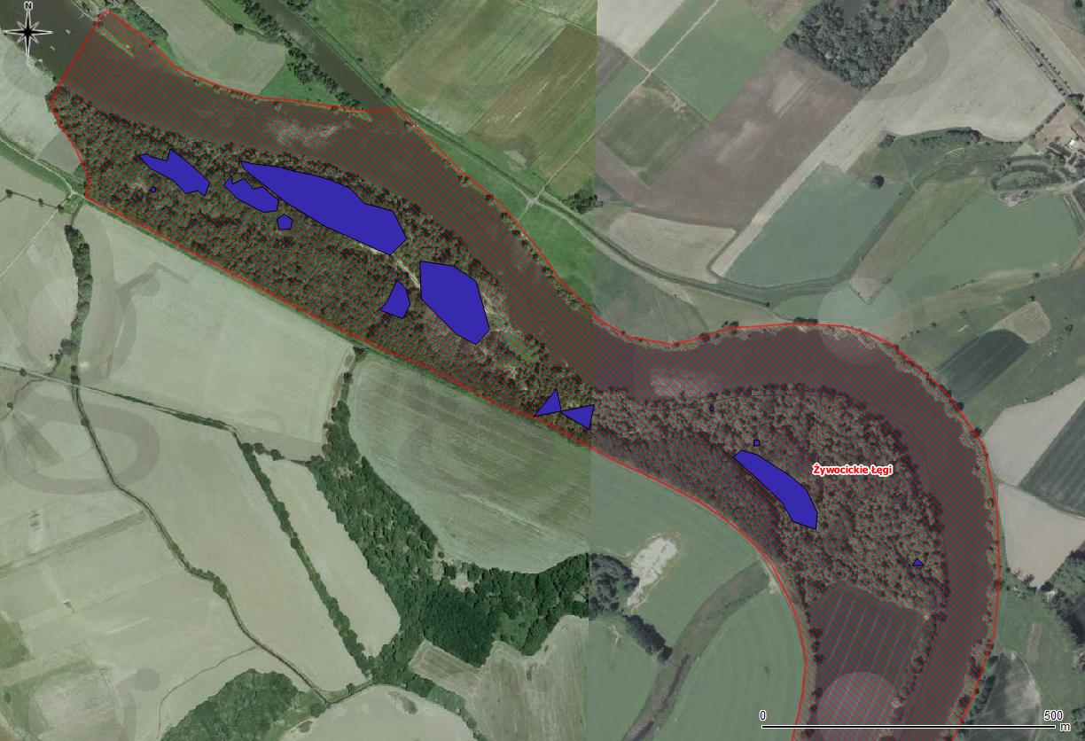
Rys. 1. Mapa poglądowa – powierzchnie występowania niecierpka gruczołowatego (część północna obszaru)

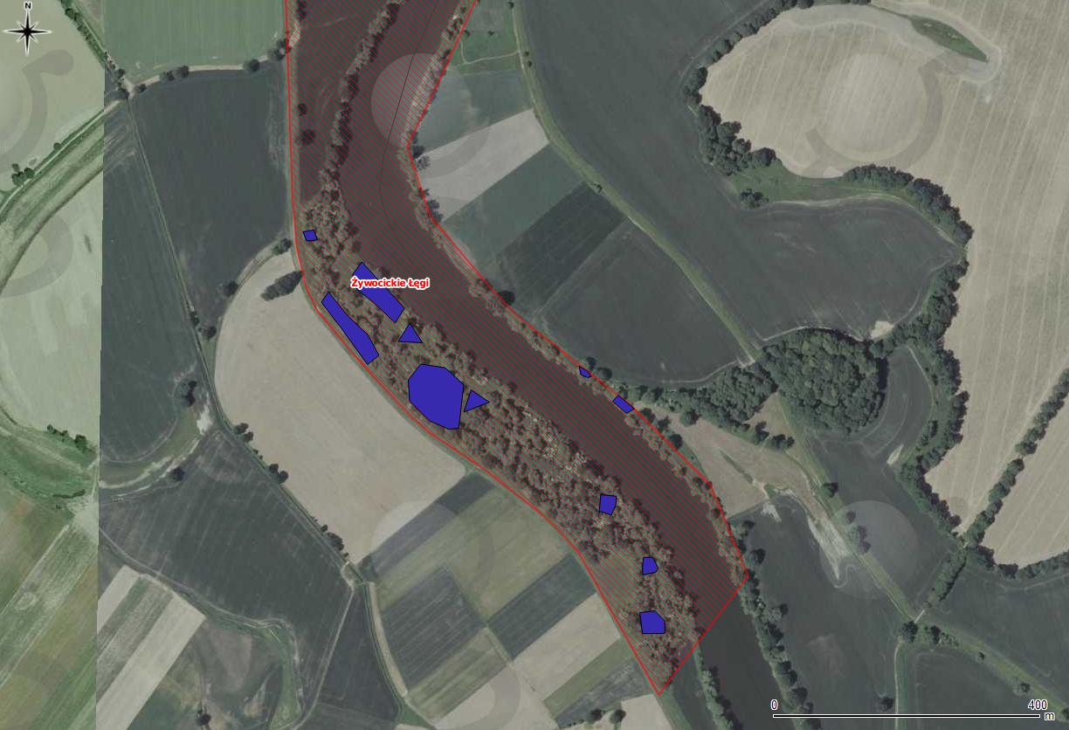
Rys. 2. Mapa poglądowa – powierzchnie występowania niecierpka gruczołowatego (część południowa obszaru)

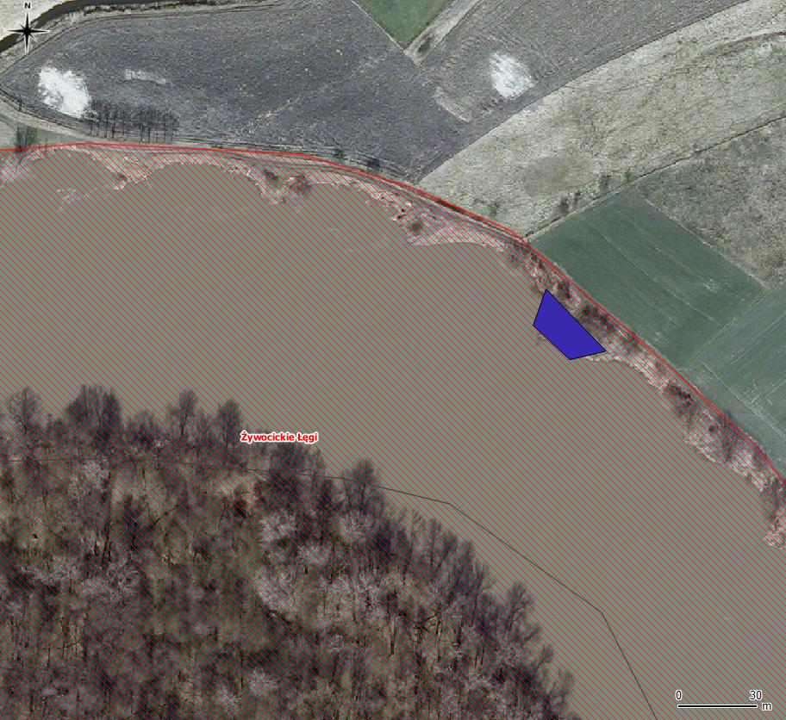
Rys. 3. Mapa poglądowa – powierzchnia występowania rdestowca na dz. 692 obręb Obrowiec

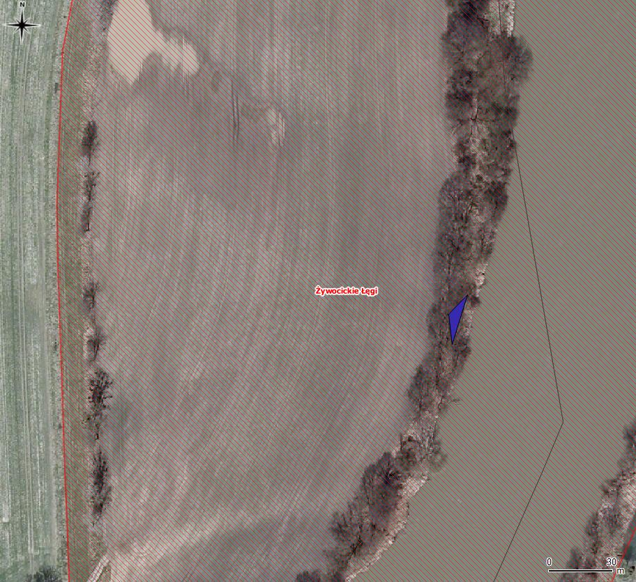
Rys. 4. Mapa poglądowa – powierzchnia występowania rdestowca na dz. 417 obręb Żużela

Zinwentaryzowane powierzchnie przedstawiono na mapach (Rys. 1 do 4). Stopień pokrycia niecierpka w płatach wynosi od 20 do 100% ich powierzchni (przeciętnie 50%), zaś rdestowców od 30 do 100% (przeciętnie 70%). Teren miejscami jest trudno dostępny - płaty gatunków inwazyjnych znajdują się na obszarach pokrytych roślinnością leśną, w wilgotnych zagłębieniach terenu, w znacznej odległości od dróg (fot. 1 – 2).

W celu przeprowadzenia zabiegów chemicznych (iniekcja) do użycia dopuszcza się zastosowanie substancji czynnej w postaci glifosatu. Preparaty zawierające ww. substancję czynną muszą być stosowane w sposób i w warunkach określonych przez producenta preparatu. Zamawiający wyklucza stosowanie przy iniekcji jednorazowego sprzętu medycznego.

Wszystkie prace, opisane w dziale II będą przeprowadzone pod nadzorem przyrodniczym, zapewnionym przez Zamawiającego. Kierownik robót będzie zobligowany do stałego kontaktu z nadzorem przyrodniczym (w godzinach pracy RDOŚ w Opolu) i będzie wykonywał oraz uwzględniał wszelkie jego wskazówki.
Minimum 7 dni przed rozpoczęciem prac Wykonawca poinformuje Zamawiającego
o zamiarze rozpoczęcia prac.

.

Prowadzenie zwalczania z użyciem herbicydów musi odbywać się zgodnie z obowiązującymi przepisami, w szczególności z zapisami ustawy z dnia 8 marca 2013 r. o środkach ochrony roślin - Dz. U. z 2015 r. poz. 547 z późn. zm. (art. 37, 41 i 48) oraz z zachowaniem środków bezpieczeństwa higieny i pracy.

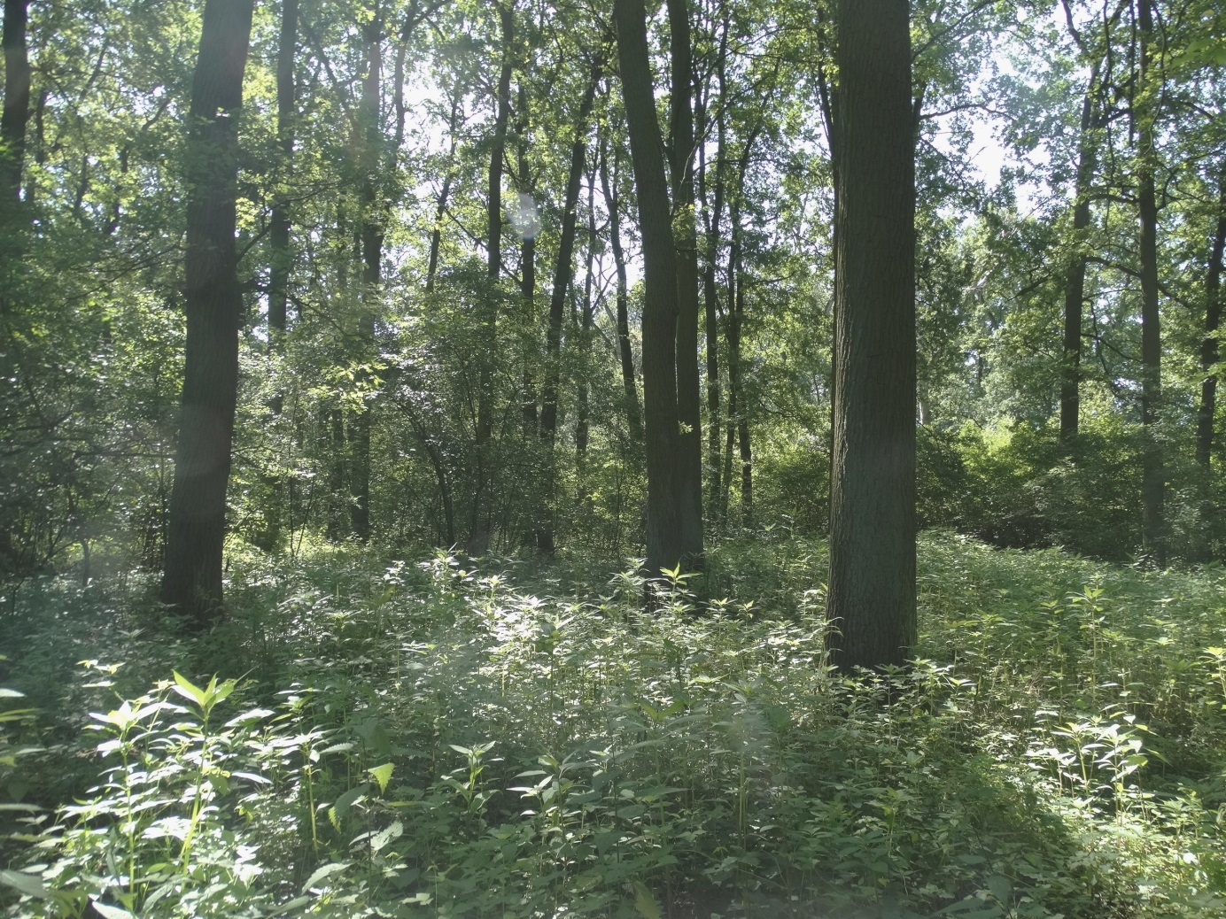
Fot. 1. Niecierpek gruczołowaty w płacie siedliska 91E0 (początek lipca 2016 r.)
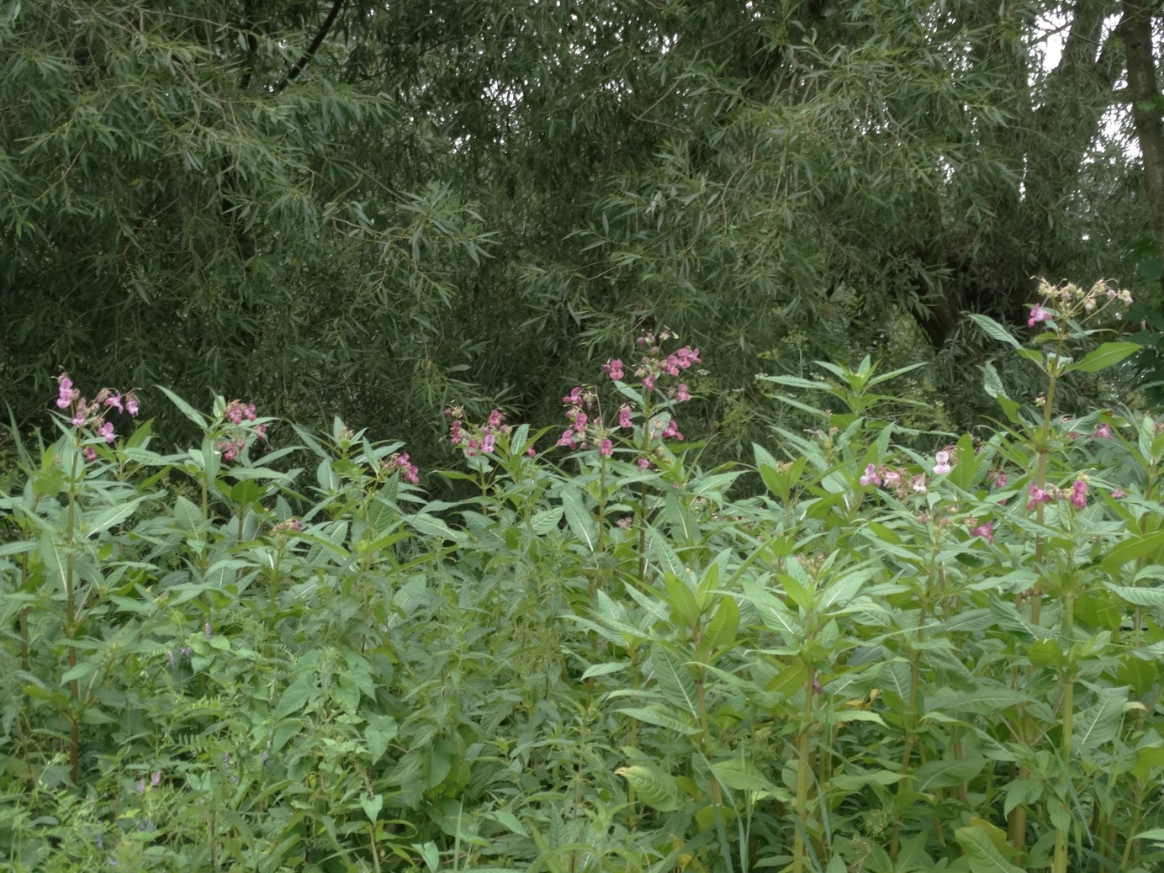
Fot. 2. Niecierpek gruczołowaty w wilgotnym zagłębieniu terenu (koniec lipca 2016 r.)

Załącznik nr 2 do SIWZ
WOF.261.1.12.2017

OPIS PRZEDMIOTU ZAMÓWIENIA – CZĘŚĆ III

- Przedmiotem zamówienia jest wykonanie usługi polegającej na eliminacji inwazyjnych gatunków roślin tj. niecierpka gruczołowatego w granicach obszaru Natura 2000 Przyłęk nad Białą Głuchołaską.

- Na usługę składają się następujące prace:

Etap 1 – 2017 r.

- Prace polegające na ścinaniu u nasady lub wyrywaniu z korzeniami wszystkich egzemplarzy niecierpka gruczołowatego (na obszarze wskazanym na rys.1 i 2),
4 razy w ciągu sezonu wegetacyjnego; rozpoczęcie prac niezwłocznie po podpisaniu umowy (po uzgodnieniu z nadzorem przyrodniczym); zabiegi należy prowadzić do końca października 2017 r. Wyrywanie wykonywać ręcznie, ścinanie u nasady wykonywać ręcznie lub przy użyciu narzędzi mechanicznych (wykaszarka spalinowa, preferowane narzędzie tnące trójząb, tarcza 2-, 3- lub 4-zębna). Wykaszanie należy prowadzić w zwartych płatach niecierpka, wyrywanie ręczne można prowadzić w miejscach o mniejszym pokryciu rośliny (pojedyncze egzemplarze na dużej powierzchni).
- Biomasę należy pozostawić w miejscu wykonania zabiegu. W przypadku wykonywania prac w sąsiedztwie rzeki Białej Głuchołaskiej i zbiorników wodnych
(w granicach obszaru objętego zabiegiem występują starorzecza) należy pozyskaną biomasę przetransportować na odległość min. 5 metrów od lustra wody.

Terminy kolejnych nawrotów zabiegów muszą być każdorazowo uzgadniane z nadzorem przyrodniczym zapewnionym przez Zamawiającego.

Etap 2 – 2018 r.

- Prace polegające na ścinaniu u nasady lub wyrywaniu z korzeniami wszystkich egzemplarzy niecierpka gruczołowatego (na obszarze wskazanym na rys.1 i 2),
7 razy w ciągu sezonu wegetacyjnego; rozpoczęcie prac pod koniec kwietnia (po uzgodnieniu z nadzorem przyrodniczym); zabiegi należy prowadzić do końca października 2018 r. Wyrywanie wykonywać ręcznie, ścinanie u nasady wykonywać ręcznie lub przy użyciu narzędzi mechanicznych (wykaszarka spalinowa, preferowane narzędzie tnące trójząb, tarcza 2-, 3- lub 4-zębna). Wykaszanie należy prowadzić w zwartych płatach niecierpka, wyrywanie ręczne można prowadzić w miejscach o mniejszym pokryciu rośliny (pojedyncze egzemplarze na dużej powierzchni). Prace winny być wykonywane w takich odstępach czasowych, aby nie dopuścić do zakwitnięcia i zaowocowania osobników niecierpka gruczołowatego.
- Biomasę należy pozostawić w miejscu wykonania zabiegu. W przypadku wykonywania prac w sąsiedztwie rzeki Białej Głuchołaskiej i zbiorników wodnych (w granicach obszaru objętego zabiegiem występują starorzecza) należy pozyskaną biomasę przetransportować na odległość min. 5 metrów od lustra wody.

Terminy kolejnych nawrotów zabiegów muszą być każdorazowo uzgadniane z nadzorem przyrodniczym zapewnionym przez Zamawiającego.

Etap 3 – 2019 r.

- Prace polegające na ścinaniu u nasady lub wyrywaniu z korzeniami wszystkich egzemplarzy niecierpka gruczołowatego (na obszarze wskazanym na rys.1 i 2),
7 razy w ciągu sezonu wegetacyjnego; rozpoczęcie prac pod koniec kwietnia (po uzgodnieniu z nadzorem przyrodniczym); zabiegi należy prowadzić do końca października 2019 r. Wyrywanie wykonywać ręcznie, ścinanie u nasady wykonywać ręcznie lub przy użyciu narzędzi mechanicznych (wykaszarka spalinowa, preferowane narzędzie tnące trójząb, tarcza 2-, 3- lub 4-zębna). Wykaszanie należy prowadzić w zwartych płatach niecierpka, wyrywanie ręczne można prowadzić w miejscach o mniejszym pokryciu rośliny (pojedyncze egzemplarze na dużej powierzchni). Prace winny być wykonywane w takich odstępach czasowych, aby nie dopuścić do zakwitnięcia i zaowocowania osobników niecierpka gruczołowatego.
- Biomasę należy pozostawić w miejscu wykonania zabiegu. W przypadku wykonywania prac w sąsiedztwie rzeki Białej Głuchołaskiej i zbiorników wodnych (w granicach obszaru objętego zabiegiem występują starorzecza) należy pozyskaną biomasę przetransportować na odległość min. 5 metrów od lustra wody.

Terminy kolejnych nawrotów zabiegów muszą być każdorazowo uzgadniane z nadzorem przyrodniczym zapewnionym przez Zamawiającego.

- Zakres i powierzchnia prac:

Podczas inwentaryzacji gatunków inwazyjnych roślin w obszarze Natura 2000 Przyłęk nad Białą Głuchołaską, prowadzonej w 2016 r., ustalono powierzchnię występowania niecierpka gruczołowatego w płatach siedlisk 91F0 i 91E0 wynoszącą 318,7 ara
(tabela 1). Nie można wykluczyć (szczególnie w pierwszym roku prowadzenia zwalczania), że powierzchnia występowania gatunków inwazyjnych w obszarze może ulec zmianie z przyczyn naturalnych (rozprzestrzenianie się gatunku, warunki klimatyczne, dotychczasowe zdeponowanie banku nasion w glebie) w zakresie +/- 20%.

Tab. 1. Nieruchomości, na których stwierdzono występowanie niecierpka gruczołowatego obszarze Natura 2000 Przyłęk nad Białą Głuchołaską.

Lp. | NUMER DZIAŁKI | OBRĘB | Powierzchnia [ha] | Gatunek inwazyjny | Powierzchnia wyst. gat. inw. [ar]
1 | 358 | Przełęk | 30,07 | niecierpek gruczołowaty | 14,1
2 | 361 | Przełęk | 23,30 | niecierpek gruczołowaty | 2,0
3 | 352 | Przełęk | 0,39 | niecierpek gruczołowaty | 0,1
4 | 356 | Przełęk | 3,65 | niecierpek gruczołowaty | 36,2
5 | 273/2 | Przełęk | 2,62 | niecierpek gruczołowaty | 45,1
6 | 360 | Przełęk | 11,29 | niecierpek gruczołowaty | 116,4
7 | 357 | Przełęk | 29,16 | niecierpek gruczołowaty | 41,0
8 | 221/1 | Przełęk | 2,59 | niecierpek gruczołowaty | 7,3
9 | 273/4 | Przełęk | 10,99 | niecierpek gruczołowaty | 51,4
10 | 252/3 | Polski Świętów | 15,99 | niecierpek gruczołowaty | 5,1
SUMA |  |  | 286,70 | Suma | 318,7

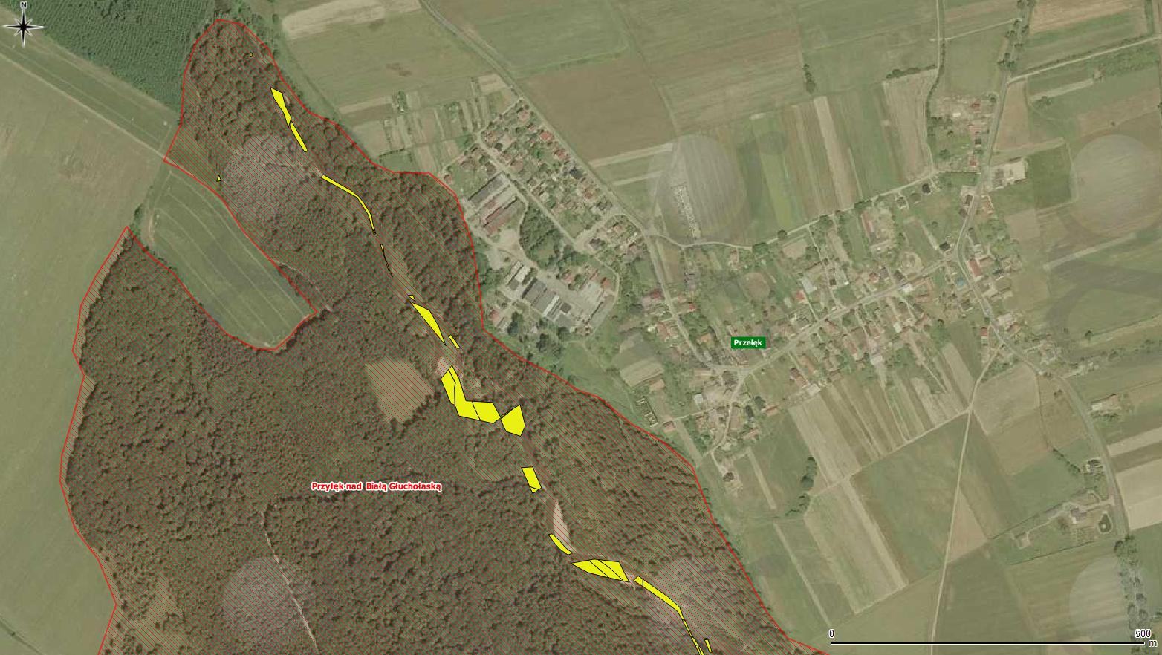
Rys. 1. Mapa poglądowa – powierzchnie występowania niecierpka gruczołowatego (część północna)
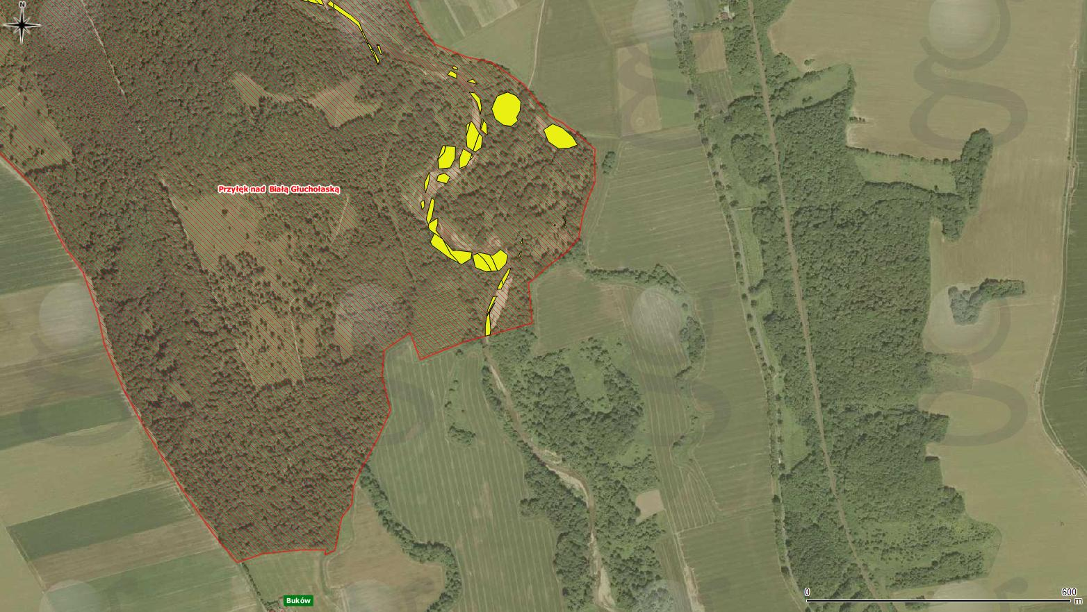
Rys. 2. Mapa poglądowa – powierzchnie występowania niecierpka gruczołowatego (część południowa)

Zinwentaryzowane powierzchnie przedstawiono na mapach (Rys. 1 i 2). Stopień pokrycia niecierpka na płatach wynosi od 20 do 100% ich powierzchni (przeciętnie 60%). Teren miejscami jest trudno dostępny - płaty gatunków inwazyjnych znajdują się na obszarach pokrytych roślinnością leśną, na wyspach otoczonych wodą, na skarpach rzeki, w znacznej odległości od dróg (fot. 1).

- Wszystkie prace, opisane w dziale II będą przeprowadzone pod nadzorem przyrodniczym, zapewnionym przez Zamawiającego. Kierownik robót będzie zobligowany do stałego kontaktu z nadzorem przyrodniczym (w godzinach pracy RDOŚ w Opolu) i będzie wykonywał oraz uwzględniał wszelkie jego wskazówki.
Minimum 7 dni przed rozpoczęciem prac Wykonawca poinformuje Zamawiającego o zamiarze rozpoczęcia prac.
- Prace mają na celu eliminowanie inwazyjnych gatunków roślin, które charakteryzują się wysokim stopniem ekspansji w środowisku przyrodniczym. Wykonawca jest zobowiązany do zapoznania się z biologią zwalczanych gatunków inwazyjnych przed przystąpieniem do prac.
- Wykonawca zobowiązany jest wykonywać wszelkie prace z jak największą dokładnością i w sposób uniemożliwiający dalsze rozprzestrzenianie się gatunków inwazyjnych. W szczególności winien mieć na względzie, że usuwane części roślin nie mogą dostać się do wód rzeki Biała Głuchołaska, co mogłoby powodować ich przenoszenie na znaczne odległości i skutkować zajmowaniem nowych terenów.

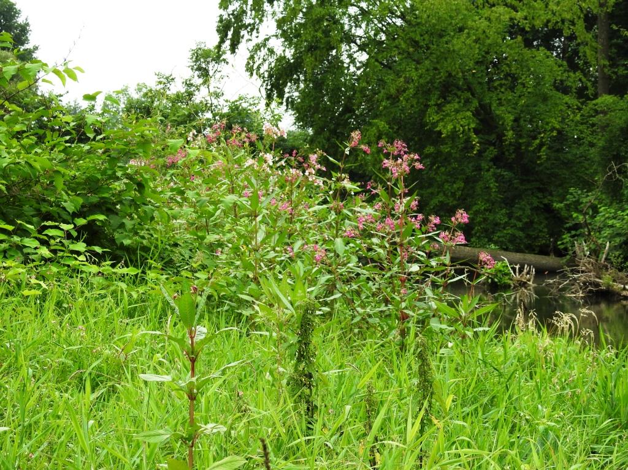
Fot. 1. Niecierpek gruczołowaty w płacie siedliska 91E0 (koniec lipca 2016 r.)

Załącznik nr 3 do SIWZ

WZÓR FORMULARZA OFERTOWEGO
WOF.261.1.12.2017

............................
miejscowość, data

Formularz ofertowy
Wykonawca
Nazwa: ……………………………………………………...…….…………………
Adres: ……………………………………………………...…….…………………
NIP: ……………………………………………………...…….…………………
REGON: ……………………………………………………...…….…………………
Nr telefonu: ……………………………………………………...…….…………………
Adres e-mail: ……………………………………………………...…….…………………

Imię i nazwisko osoby upoważnionej do reprezentowania Wykonawcy/-ów
…………………………………………………………………………………………………………

Rodzaj upoważnienia do reprezentowania Wykonawcy/-ów
………………………………………………………………………………………………………….

Nawiązując do ogłoszonego postępowania o udzielenie zamówienia publicznego, w trybie przetargu nieograniczonego na:

Usługę polegającą na ,,Wykonaniu zadań z zakresu ochrony czynnej w celu ochrony siedlisk: 6210 Murawy kserotermiczne, *91E0 Łęgi wierzbowe, topolowe, olszowe i jesionowe i 91F0 Łęgowe lasy dębowo-wiązowo-jesionowe, w latach 2017-2019 (w tym: usuwanie rdestowców na potrzeby ochrony siedlisk *91F0 i 91E0 w obszarach Natura 2000: Opolska Dolina Nysy Kłodzkiej, Przyłęk nad Białą Głuchołaską i Żywocickie Łęgi, na okres 1 go roku – 2017 r.)”.

1. Składam ofertę o treści odpowiadającej SIWZ, na wskazane części*:

Część I: ,,Wykonanie usługi polegającej na eliminacji inwazyjnych gatunków roślin, tj. niecierpka gruczołowatego oraz rdestowców, w granicach obszaru Natura 2000 Żywocickie Łęgi”, za cenę ryczałtową brutto: ………………… zł, słownie (……………………..), w tym:
za wykonanie etapu 1: ………………. zł brutto, słownie (…………………….),
za wykonanie etapu 2: ………………. zł brutto, słownie (…………………….),
za wykonanie etapu 3: ………………. zł brutto, słownie (…………………….).

Część III: ,,Wykonanie usługi polegającej na eliminacji inwazyjnych gatunków roślin tj. niecierpka gruczołowatego w granicach obszaru Natura 2000 Przyłęk nad Białą Głuchołaską.” za cenę ryczałtową brutto: ………………… zł, słownie (……………………..), w tym:
za wykonanie etapu 1: ………………. zł brutto, słownie (…………………….),
za wykonanie etapu 2: ………………. zł brutto, słownie (…………………….),
za wykonanie etapu 3: ………………. zł brutto, słownie (…………………….).

Uwaga – cena za wykonanie danej części zamówienia musi się równać sumie cen za wykonanie poszczególnych etapów tej części zamówienia.

2. OŚWIADCZAMY, że zapoznaliśmy się ze Specyfikacją Istotnych Warunków Zamówienia oraz wyjaśnieniami i zmianami SIWZ przekazanymi przez Zamawiającego i uznajemy się za związanych określonymi w nich postanowieniami i zasadami postępowania.

- Akceptuję terminy realizacji zamówienia, tj.:
    - Dla I części zamówienia: w terminach szczegółowych wskazanych w OPZ, etap 1 do 31 października 2017 r., etap 2 do 31 października 2018 r., etap 3 do 31 października 2019 r.
    - Dla III części zamówienia: w terminach szczegółowych wskazanych w OPZ, etap 1 do 31 października 2017 r., etap 2 do 31 października 2018 r., etap 3 do 31 października 2019 r.

5. Oświadczam, że funkcję kierownika prac sprawować będzie:
Imię i nazwisko | Doświadczenie, odpowiednio do zapisów SIWZ (pkt. 15.2.1.)

6. Akceptuję proponowane warunki płatności, w tym 30 dniowy termin płatności od daty przedłożenia faktury/rachunku oraz fakt, iż podstawą wystawienia faktury/rachunku jest protokół odbioru przedmiotu zamówienia.

7. Oświadczam, że załączony do specyfikacji istotnych warunków zamówienia wzór umowy został przeze mnie zaakceptowany bez zastrzeżeń.

8. Oświadczam, że zapoznałem się z warunkami postępowania o udzielenie zamówienia publicznego i akceptuję je bez zastrzeżeń.

9. Oświadczam, że jestem związany ofertą przez okres 60 dni od upływu terminu składania ofert, a w przypadku wyboru mojej oferty zobowiązuję się do zawarcia umowy w terminie
i miejscu wskazanym przez Zamawiającego.

10. Wykonanie niżej wskazanych części zamówienia zostanie powierzone podwykonawcom:
(jeżeli dotyczy):
1) ……………………………………………………………………………...……………………….
2) ……………………………………………………………………………………….........................

11.Nazwy (firmy) podwykonawców, na których zasoby powołuję się na zasadach określonych w art. 22a ustawy Pzp, w celu wykazania spełniania warunków udziału w postępowaniu:
1)……………………………………………………………………………………………………..
2)……………………………………………………………………………………………………..
3)……………………………………………………………………………………………………..

12. Oświadczam, że niniejsza oferta zawiera na stronach nr od ……… do ……… informacje stanowiące tajemnicę przedsiębiorstwa w rozumieniu przepisów o zwalczaniu nieuczciwej konkurencji/oferta nie zawiera informacji stanowiących tajemnicę przedsiębiorstwa*.
Zastrzeżone informacje stanowią tajemnicę przedsiębiorstwa, gdyż ………………………………………………………………………………………………………….
13.Wszelką korespondencję w sprawie niniejszego postępowania należy kierować na poniższy adres:
....................................................................................................................................................
14. Informuję, że wybór oferty będzie prowadzić/nie będzie prowadzić* do powstania u Zamawiającego obowiązku podatkowego.
Wypełniane w przypadku gdy wybór oferty będzie prowadził do powstania u Zamawiającego obowiązku podatkowego, zgodnie z art. 91 ust. 3a ustawy Pzp.
Wskazanie nazwy (rodzaju) towaru lub usługi, których dostawa lub świadczenie będzie prowadzić do powstania u Zamawiającego obowiązku podatkowego wraz z wskazaniem ich wartość bez kwoty podatku:

15. Ofertę niniejszą składam/y na ………..kolejno ponumerowanych stronach.

16. Integralnymi załącznikami niniejszej oferty zgodnie z wymaganiami zawartymi w SIWZ są:
1) ............................................................................
2) ............................................................................
3) ............................................................................
4) ............................................................................
5) ............................................................................

......................................
Podpis
*- niewłaściwe skreślić

Załącznik nr 4 do SIWZ

JEDNOLITY EUROPEJSKI DOKUMENT ZAMÓWIENIA – JEDZ
WOF.261.1.12.2017
INSTRUKCJA
Uprzejmie informujemy, że pod adresem http://ec.europa.eu/growth/espd Komisja Europejska udostępniła narzędzie umożliwiające zamawiającym i wykonawcom utworzenie, wypełnienie i ponowne wykorzystanie standardowego formularza Jednolitego Europejskiego Dokumentu Zamówienia (JEDZ/ESPD) w wersji elektronicznej (eESPD).

Po zaznaczeniu pola „Jestem wykonawcą” wykonawca ma możliwość:
- zaimportowania otrzymanego formularza JEDZ/ESPD
- połączenia dwóch formularzy JEDZ/ESPD, tj. formularza przygotowanego przez zamawiającego dla danego postępowania oraz formularza wykorzystanego we wcześniejszym postępowaniu
- stworzenia nowego JEDZ/ESPD
Formularz wstępnie przygotowany przez zamawiającego (załącznik nr 3 do SIWZ) zawiera tylko pola wskazane przez zamawiającego. W przypadku gdy wykonawca korzysta z możliwości samodzielnego utworzenia nowego formularza JEDZ/ESPD, aktywne są wszystkie pola formularza. Należy je wypełnić w zakresie stosownym do wymagań określonych przez zamawiającego w niniejszym postępowaniu. Przy wszystkich podstawach wykluczenia domyślnie zaznaczona jest odpowiedź przecząca. Po zaznaczeniu odpowiedzi twierdzącej wykonawca ma możliwość podania szczegółów, a także opisania ewentualnych środków zaradczych podjętych w ramach tzw. samooczyszczenia.
Po wypełnieniu formularza wykonawca ma możliwość jego wydrukowania lub wyeksportowania w formacie xml. Wygenerowany w serwisie eESPD plik xml powinien zostać zapisany przez wykonawcę na dysku lokalnym lub innym nośniku danych, ponieważ pliki nie są przechowywane w serwisie eESPD.
Tak przygotowany formularz, po jego podpisaniu, może zostać przekazany zamawiającemu.
Więcej informacji dot. JEDZ można znaleźć na stronie Urzędu zamówień Publicznych (https://www.uzp.gov.pl/baza-wiedzy/jednolity-europejski-dokument-zamowienia/linki-i-zalaczniki/elektroniczne-narzedzie-do-wypelniania-jedzespd).

Załącznik nr 5 do SIWZ

WZÓR WYKAZU USŁUG
WOF.261.1.12.2017
Wykonawca
Nazwa: ……………………………………………………...…….…………………
Adres: ……………………………………………………...…….…………………
……………………………………………………...…….…………………

W nawiązaniu do oferty złożonej w przetargu nieograniczonym na:

usługę polegającą na ,,Wykonaniu zadań z zakresu ochrony czynnej w celu ochrony siedlisk: 6210 Murawy kserotermiczne, *91E0 Łęgi wierzbowe, topolowe, olszowe i jesionowe i 91F0 Łęgowe lasy dębowo-wiązowo-jesionowe, w latach 2017-2019 (w tym: usuwanie rdestowców na potrzeby ochrony siedlisk *91F0 i 91E0 w obszarach Natura 2000: Opolska Dolina Nysy Kłodzkiej, Przyłęk nad Białą Głuchołaską i Żywocickie Łęgi, na okres 1 go roku – 2017 r.)”.
Część I: ,,Wykonanie usługi polegającej na eliminacji inwazyjnych gatunków roślin, tj. niecierpka gruczołowatego oraz rdestowców, w granicach obszaru Natura 2000 Żywocickie Łęgi”;
Część III: ,,Wykonanie usługi polegającej na eliminacji inwazyjnych gatunków roślin tj. niecierpka gruczołowatego w granicach obszaru Natura 2000 Przyłęk nad Białą Głuchołaską”*

oświadczam/-y*, że wykonałem (liśmy)* /wykonuję(jemy) niżej wymienione usługi:

Lp. | Przedmiot usługi | Odbiorca usługi | Daty wykonania | Wartość usługi (podanie wartości usługi nie jest warunkiem koniecznym)

Do wykazu należy załączyć dowody określające czy te usługi zostały wykonane lub są wykonywane należycie, przy czym dowodami, o których mowa, są referencje bądź inne dokumenty wystawione przez podmiot, na rzecz którego dostawy lub usługi były wykonywane, a w przypadku świadczeń okresowych lub ciągłych są wykonywane, a jeżeli
z uzasadnionej przyczyny o obiektywnym charakterze wykonawca nie jest w stanie uzyskać tych dokumentów - oświadczenie wykonawcy; w przypadku świadczeń okresowych lub ciągłych nadal wykonywanych referencje bądź inne dokumenty potwierdzające ich należyte wykonywanie powinny być wydane nie wcześniej niż 3 miesiące przed upływem terminu składania ofert albo wniosków o dopuszczenie do udziału w postępowaniu.

* niewłaściwe skreślić

……………………………….. ……………………………
(miejscowość, data) (podpis wykonawcy)

Załącznik nr 6 do SIWZ
WYKAZ OSÓB, KTÓRE BĘDĄ UCZESTNICZYĆ W WYKONYWANIU ZAMÓWIENIA
WOF.261.1.12.2017

Wykonawca
Nazwa: ……………………………………………………...…….…………………
Adres: ……………………………………………………...…….…………………

W nawiązaniu do oferty złożonej w przetargu nieograniczonym na:

Usługę polegającą na ,,Wykonaniu zadań z zakresu ochrony czynnej w celu ochrony siedlisk: 6210 Murawy kserotermiczne, *91E0 Łęgi wierzbowe, topolowe, olszowe i jesionowe i 91F0 Łęgowe lasy dębowo-wiązowo-jesionowe, w latach 2017-2019 (w tym: usuwanie rdestowców na potrzeby ochrony siedlisk *91F0 i 91E0 w obszarach Natura 2000: Opolska Dolina Nysy Kłodzkiej, Przyłęk nad Białą Głuchołaską i Żywocickie Łęgi, na okres 1 go roku – 2017 r.)”.
Część I: ,,Wykonanie usługi polegającej na eliminacji inwazyjnych gatunków roślin, tj. niecierpka gruczołowatego oraz rdestowców, w granicach obszaru Natura 2000 Żywocickie Łęgi”;
Część III: ,,Wykonanie usługi polegającej na eliminacji inwazyjnych gatunków roślin tj. niecierpka gruczołowatego w granicach obszaru Natura 2000 Przyłęk nad Białą Głuchołaską”*

oświadczam/-y*, że niżej przedstawione osoby będą uczestniczyć w wykonywaniu zamówienia:
Lp | Imię i nazwisko | Doświadczenie | Wykształcenie | Informacja  o podstawie do dysponowania osobą | Zakres wykonywanych czynności  (np. ekspert botanik)
1. |  | Należy opisać doświadczenie odpowiednio do wymogów SIWZ |  |  | Kierownik prac – w części ….zamówienia
2. |  | Należy podać informacje dot. szkolenia, o którym mowa w art. 41 ustawy z dnia 8 marca 2013 r. o środkach ochrony roślin (Dz. U. z 2017 r. poz. 50), | Nie dotyczy |  | Użytkownik profesjonalny (dot. I części)
* niewłaściwe skreślić

……………………………….. ……………………………
(miejscowość, data) (podpis wykonawcy)

Załącznik nr 7 do SIWZ

WZÓR OŚWIADCZENIA O PRZYNALEŻNOŚCI DO GRUPY KAPITAŁOWEJ

WOF.261.1.12.2017
Wykonawca
Nazwa: ……………………………………………………...…….…………………
Adres: ……………………………………………………...…….…………………
……………………………………………………...…….…………………

W nawiązaniu do oferty złożonej w przetargu nieograniczonym na:

Usługę polegającą na ,,Wykonaniu zadań z zakresu ochrony czynnej w celu ochrony siedlisk: 6210 Murawy kserotermiczne, *91E0 Łęgi wierzbowe, topolowe, olszowe i jesionowe i 91F0 Łęgowe lasy dębowo-wiązowo-jesionowe, w latach 2017-2019 (w tym: usuwanie rdestowców na potrzeby ochrony siedlisk *91F0 i 91E0 w obszarach Natura 2000: Opolska Dolina Nysy Kłodzkiej, Przyłęk nad Białą Głuchołaską i Żywocickie Łęgi, na okres 1 go roku – 2017 r.)”.

Część I: ,,Wykonanie usługi polegającej na eliminacji inwazyjnych gatunków roślin, tj. niecierpka gruczołowatego oraz rdestowców, w granicach obszaru Natura 2000 Żywocickie Łęgi”;

Część III: ,,Wykonanie usługi polegającej na eliminacji inwazyjnych gatunków roślin tj. niecierpka gruczołowatego w granicach obszaru Natura 2000 Przyłęk nad Białą Głuchołaską”*

oświadczam/-y*, że:
- nie należę/nie należymy do grupy kapitałowej, o której mowa w art. 24 ust. 1 pkt 23 ustawy Pzp do której należą inni Wykonawcy składający oferty w postępowaniu*,
- należę/należymy do tej samej grupy kapitałowej, o której mowa w art. 24 ust. 1 pkt 23 ustawy Pzp, w skład której wchodzą następujące podmioty, do której należą inni Wykonawcy składający ofertę w postępowaniu*:

Lp. | Nazwa | Adres

……………………………….. ……………………………
(miejscowość, data) (podpis wykonawcy)

* niewłaściwe skreślić
Załącznik nr 8 do SIWZ

ZOBOWIAZANIE PODMIOTU DO ODDANIA DO DYSPOZYCJI WYKONAWCY NIEZBĘDNYCH ZASOBÓW NA POTRZEBY REALIZACJI ZAMÓWIENIA WOF.261.1.12.2017
W imieniu:

……………………………………………………………………………………………………………
……………………………………………………………………………………………………………
(pełna nazwa/firma, adres, NIP/PESEL, KRS/CEiDG podmiotu na zasobach którego polega Wykonawca)

Zobowiązuję się do oddania swoich zasobów:

……………………………………………………………………………………………………………
……………………………………………………………………………………………………………
(określenie zasobu)

Do dyspozycji Wykonawcy:

……………………………………………………………………………………………………………
……………………………………………………………………………………………………………
(nazwa Wykonawcy)

przy wykonywaniu zamówienia pod nazwą:

Usługa polegająca na ,,Wykonaniu zadań z zakresu ochrony czynnej w celu ochrony siedlisk: 6210 Murawy kserotermiczne, *91E0 Łęgi wierzbowe, topolowe, olszowe i jesionowe i 91F0 Łęgowe lasy dębowo-wiązowo-jesionowe, w latach 2017-2019 (w tym: usuwanie rdestowców na potrzeby ochrony siedlisk *91F0 i 91E0 w obszarach Natura 2000: Opolska Dolina Nysy Kłodzkiej, Przyłęk nad Białą Głuchołaską i Żywocickie Łęgi, na okres 1 go roku – 2017 r.)”.
Część I: ,,Wykonanie usługi polegającej na eliminacji inwazyjnych gatunków roślin, tj. niecierpka gruczołowatego oraz rdestowców, w granicach obszaru Natura 2000 Żywocickie Łęgi”;
Część III: ,,Wykonanie usługi polegającej na eliminacji inwazyjnych gatunków roślin tj. niecierpka gruczołowatego w granicach obszaru Natura 2000 Przyłęk nad Białą Głuchołaską”*

Oświadczam, że:
- udostępniam Wykonawcy ww. zasoby, w następującym zakresie (należy podać informacje umożliwiające ocenę spełnienia warunków przez udostępniane zasoby):

……………………………………………………………………………………………………………

- sposób wykorzystania udostępnionych przeze mnie zasobów będzie następujący:

……………………………………………………………………………………………………………

- zakres i okres mojego udziału przy wykonywaniu zamówienia będzie następujący:

……………………………………………………………………………………………………………

- będę realizował nw. usługi, których dotyczą udostępniane zasoby odnoszące się do warunków udziału dot. wykształcenia, kwalifikacji zawodowych lub doświadczenia, na których polega Wykonawca:

……………………………………………………………………………………………………………

……………………………….. ……………………………
(miejscowość, data) (podpis wykonawcy)

* niewłaściwe skreślić

Załącznik nr 9 do SIWZ

WZÓR UMOWY – CZĘŚĆ I

WOF.261.1.12.2017
UMOWA Nr …………………../2017

zawarta w dniu …………. 2017 r. w Opolu pomiędzy:

Skarbem Państwa - Regionalną Dyrekcją Ochrony Środowiska w Opolu z siedzibą w Opolu
przy ul. Obrońców Stalingradu 66, 45-512 Opole, NIP 7542954917, REGON 160221317,
zwaną dalej Zamawiającym, reprezentowaną przez:

a
……………………………………….. zam. …………….…………………………… legitymującą/y się dowodem osobistym seria i nr ……………………… PESEL ……………………………………..
lub
firmą………….., z siedzibą w……………………, wpisaną do Rejestru Przedsiębiorców Krajowego Rejestru Sądowego, prowadzonego przez Sąd Rejonowy dla ………………. pod numerem KRS …………, NIP …………., Nr REGON ……………,
reprezentowaną przez
zwaną/nym dalej: „Wykonawcą”

- łącznie dalej zwani: „Stronami”

w wyniku udzielenia zamówienia publicznego w trybie przetargu nieograniczonego na podstawie art. 39 ustawy z dnia 29 stycznia 2004 r. - Prawo zamówień publicznych (Dz. U. z 2015 r. poz. 2164, ze zm.), zwanej dalej: „ustawą Pzp”, zawarta została umowa (zwana dalej: „Umową”) o następującej treści:

§ 1.
- Przedmiotem umowy jest ,,Wykonanie zadań z zakresu ochrony czynnej w celu ochrony siedlisk: 6210 Murawy kserotermiczne, *91E0 Łęgi wierzbowe, topolowe, olszowe i jesionowe i 91F0 Łęgowe lasy dębowo-wiązowo-jesionowe, w latach 2017-2019 (w tym: usuwanie rdestowców na potrzeby ochrony siedlisk *91F0 i 91E0 w obszarach Natura 2000: Opolska Dolina Nysy Kłodzkiej, Przyłęk nad Białą Głuchołaską i Żywocickie Łęgi, na okres 1 go roku – 2017 r.) - część I: ,,Wykonanie usługi polegającej na eliminacji inwazyjnych gatunków roślin, tj. niecierpka gruczołowatego oraz rdestowców, w granicach obszaru Natura 2000 Żywocickie Łęgi””.
- Przedmiot umowy zostanie wykonany zgodnie z Opisem Przedmiotu Zamówienia określonym w Specyfikacji Istotnych Warunków Zamówienia, zwanej dalej „SIWZ”, który stanowi załącznik do umowy, oraz złożoną ofertą.

§ 2
- Przedmiotu umowy zostanie wykonany w terminach szczegółowych wskazanych w SIWZ, z tym że termin zakończenia:
    - etapu 1 – upływa 31 października 2017 r.,
    - etapu 2 – upływa 31 października 2018 r.,
    - etapu 3 - upływa 31 października 2019 r..
- Wykonawca jest zobowiązany poinformować Zamawiającego o terminie rozpoczęcia i zakończenia każdego działania w ramach etapu min. 7 dni przed rozpoczęciem i zakończeniem danego działania.
- Przez wykonanie zamówienia rozumie się przedstawienie Zamawiającemu przedmiotu Umowy, odnośnie którego zostanie sporządzony protokół odbioru, danego etapu przedmiotu Umowy, podpisany przez przedstawiciela Zamawiającego bez zastrzeżeń.
- Datę wykonania zamówienia stanowi dzień podpisania protokołu odbioru, o którym mowa w § 3 ust. 5.
- Wykonawca jest zobowiązany stosować się do wytycznych i wskazówek Zamawiającego oraz udzielania wyjaśnień dotyczących realizacji przedmiotu Umowy, na każde żądanie i w terminie wskazanym przez Zamawiającego.
- W przypadku powierzenia wykonania całości bądź części przedmiotu Umowy podwykonawcy, Wykonawca jest odpowiedzialny za jego działania lub zaniechania jak za własne.

§ 3
- Za wykonanie zamówienia Strony ustalają łączne ryczałtowe wynagrodzenie brutto (z VAT) w wysokości ………………… zł, słownie (……………………..),w tym:
    - za wykonanie etapu 1: ………………. zł brutto, słownie (…………………….);
    - za wykonanie etapu 2: ………………. zł brutto, słownie (…………………….);
    - za wykonanie etapu 3: ………………. zł brutto, słownie (…………………….).
- Wynagrodzenie, o którym mowa w ust. 1 obejmuje wszystkie koszty realizacji przedmiotu umowy.
- Zapłata wynagrodzenia, o którym mowa w ust. 1 nastąpi po wykonaniu danego etapu zamówienia, w formie przelewu na rachunek bankowy wskazany przez Wykonawcę, w terminie do 30 dni kalendarzowych od dnia otrzymania przez Zamawiającego prawidłowo wystawionej faktury/rachunku na Regionalną Dyrekcję Ochrony Środowiska w Opolu z siedzibą w Opolu 45-512, ul. Obrońców Stalingradu 66, NIP 7542954917.
- Jako dzień zapłaty Strony ustalają dzień wydania dyspozycji przelewu z rachunku bankowego Zamawiającego.
- Podstawą wystawienia faktury/rachunku jest podpisanie bez zastrzeżeń przez obie strony protokołu odbioru, stwierdzającego wykonanie zamówienia bez wad.
- Zamawiający oświadcza, iż nie jest płatnikiem podatku od towarów i usług (VAT).
- Zamawiający nie udziela żadnych zaliczek na poczet wykonywanych prac.

§ 4
- Osobą upoważnioną ze strony Wykonawcy do podpisania protokołu odbioru jest …………………………….
- Osobą upoważnioną ze strony Zamawiającego do podpisania protokołu odbioru jest …………………………………….
§ 5
- W razie niewykonania etapu przedmiotu umowy w terminie, o którym mowa w § 2 ust. 1 pkt 1, Wykonawca zobowiązany jest do zapłaty kary umownej w wysokości 0,1 % kwoty, o której mowa w § 3 ust. 1 pkt. 1.
- W razie niewykonania etapu przedmiotu umowy w terminie, o którym mowa w § 2 ust. 1 pkt 2, Wykonawca zobowiązany jest do zapłaty kary umownej w wysokości 0,1 % kwoty, o której mowa w § 3 ust. 1 pkt. 2.
- W razie niewykonania etapu przedmiotu umowy w terminie, o którym mowa w § 2 ust. 1 pkt 3, Wykonawca zobowiązany jest do zapłaty kary umownej w wysokości 0,1 % kwoty, o której mowa w § 3 ust. 1 pkt. 3.
- W sytuacji, o której mowa w ust. 1-3, Zamawiający może wyznaczyć Wykonawcy dodatkowy termin wykonania przedmiotu umowy. Wyznaczając dodatkowy termin Zamawiający zachowuje prawo do kary umownej za nieterminowe wykonanie przedmiotu umowy.
- W przypadku niewykonania lub nienależytego wykonania etapu przedmiotu umowy, o którym mowa w § 2 ust. 1 pkt 1 w terminie do 30 listopada 2017 r. Zamawiający może wypowiedzieć umowę ze skutkiem natychmiastowym i żądać zapłaty kary umownej w wysokości 2 % łącznej kwoty wynagrodzenia brutto, o którym mowa w § 3 ust. 1.
- W przypadku niewykonania lub nienależytego wykonania etapu przedmiotu umowy, o którym mowa w § 2 ust. 1 pkt 2 w terminie do 30 listopada 2018 r. Zamawiający może wypowiedzieć umowę ze skutkiem natychmiastowym i żądać zapłaty kary umownej w wysokości 2 % łącznej kwoty wynagrodzenia brutto, o którym mowa w § 3 ust. 1.
- W przypadku niewykonania lub nienależytego wykonania etapu przedmiotu umowy, o którym mowa w § 2 ust. 1 pkt 3 w terminie do 30 listopada 2019 r. Zamawiający może wypowiedzieć umowę ze skutkiem natychmiastowym i żądać zapłaty kary umownej w wysokości 2 % łącznej kwoty wynagrodzenia brutto, o którym mowa w § 3 ust. 1.
- Niezależnie od roszczeń, o których mowa powyżej, Zamawiający może dochodzić od Wykonawcy naprawienia szkody, tj. dochodzenia odszkodowania przewyższającego karę umowną na zasadach ogólnych.
- Wykonawca oświadcza, iż wyraża zgodę na potrącenie z należnego wynagrodzenia kar umownych, naliczonych zgodnie z ust. 1-4.
- Kary umowne przysługują bez konieczności wykazywania poniesionej szkody.

§ 6
- W razie zaistnienia istotnej zmiany okoliczności powodującej, że wykonanie umowy nie leży w interesie publicznym, czego nie można było przewidzieć w chwili zawarcia umowy, Zamawiający może odstąpić od umowy w terminie 30 dni od powzięcia wiadomości o tych okolicznościach. W tym przypadku Wykonawca może żądać wyłącznie wynagrodzenia należnego z tytułu wykonania części umowy.
- Wykonawca zobowiązany jest zapewnić wykonywanie przedmiotu umowy przez osoby wskazane przez Wykonawcę w Formularzu ofertowym i wykazie osób, które będą uczestniczyć w wykonywaniu zamówienia, z zastrzeżeniem ust. 3.
- Zamawiający przewiduje możliwość dokonania zmian postanowień zawartej Umowy w stosunku do treści oferty, na podstawie której dokonano wyboru Wykonawcy:
  - w zakresie zmiany osób wykonujących zamówienie – w sytuacji kiedy zmiana ta będzie spowodowana przyczynami losowymi, niezależnymi od Wykonawcy, a leżącymi po stronie tych osób. Osoby zastępujące osoby wskazane w ofercie przetargowej muszą spełniać wymagania zawarte w SIWZ. Zmiana osób wykonujących zamówienie będzie możliwa wyłącznie po uzyskaniu pisemnej zgody Zamawiającego. Zmiana osób nie może skutkować obniżeniem ilości zdobytych punktów w kryterium oceny ofert;
  - w zakresie zmiany wysokości wynagrodzenia w następujących przypadkach:
a) zmiany stawki podatku od towarów i usług (VAT);
b) zmiany wysokości minimalnego wynagrodzenia za pracę ustalonego na podstawie art. 2 ust. 3-5 ustawy z dnia 10 października 2002 r. o minimalnym wynagrodzeniu za pracę (Dz. U. z 2015 r. poz. 2008);
c) zmiany zasad podlegania ubezpieczeniom społecznym lub ubezpieczeniu zdrowotnemu lub wysokości stawki składki na ubezpieczenia społeczne lub zdrowotne
- jeżeli będą one miały wpływ na koszty wykonania przedmiotu Umowy przez Wykonawcę. W takiej sytuacji łączne wynagrodzenie brutto, o którym mowa w § 3 ust. 1 Umowy, może ulec odpowiedniemu zmniejszeniu lub zwiększeniu w zależności od skali wpływu powyższych zmian na koszty realizacji przedmiotu Umowy,
- Zmiana wysokości wynagrodzenia w przypadkach, o których mowa w ust. 3 pkt 2, będzie polegała na:
- zmianie wysokości wynagrodzenia należnego Wykonawcy w przypadku zaistnienia sytuacji, o której mowa w ust. 3 pkt 2 lit. a, która będzie odnosić się wyłącznie do niezrealizowanej części przedmiotu umowy, zgodnie z terminami określonymi w Umowie, po dniu wejścia w życie przepisów zmieniających stawkę podatku od towarów i usług (VAT) oraz wyłącznie do części przedmiotu umowy, do której zastosowanie znajdzie zmiana tej stawki;
- w przypadku zmiany, o której mowa w ust. 3 pkt 2 lit. a, wartość wynagrodzenia netto nie zmieni się, a wartość wynagrodzenia brutto zostanie wyliczona na podstawie nowych przepisów;
- zmianie wysokości wynagrodzenia w przypadku zaistnienia przesłanki, o której mowa w ust. 3 pkt 2 lit. b i c, która będzie obejmować wyłącznie część wynagrodzenia należnego Wykonawcy, w odniesieniu do której nastąpiła zmiana wysokości kosztów wykonania Umowy przez Wykonawcę w związku z wejściem w życie przepisów odpowiednio zmieniających wysokość minimalnego wynagrodzenia za pracę lub dokonujących zmian w zakresie zasad podlegania ubezpieczeniom społecznym lub ubezpieczeniu zdrowotnemu lub w zakresie wysokości stawki składki na ubezpieczenia społeczne lub zdrowotne:
      - w przypadku zmiany, o której mowa w ust. 3 pkt 2 lit. b, wynagrodzenie Wykonawcy ulegnie zmianie o kwotę odpowiadającą wzrostowi kosztu Wykonawcy w związku ze zwiększeniem wysokości wynagrodzeń pracowników Wykonawcy realizujących przedmiot umowy do wysokości aktualnie obowiązującego minimalnego wynagrodzenia za pracę, z uwzględnieniem wszystkich obciążeń publicznoprawnych od kwoty wzrostu minimalnego wynagrodzenia. Kwota odpowiadająca wzrostowi kosztu Wykonawcy będzie odnosić się wyłącznie do części wynagrodzenia pracowników Wykonawcy realizujących przedmiot umowy, o których mowa w zdaniu poprzedzającym, odpowiadającej zakresowi, w jakim wykonują oni prace bezpośrednio związane z realizacją przedmiotu umowy;
      - w przypadku zmiany, o której mowa w ust. 3 pkt 2 lit. c, wynagrodzenie Wykonawcy ulegnie zmianie o kwotę odpowiadającą zmianie kosztu Wykonawcy ponoszonego w związku z wypłatą wynagrodzenia pracowników Wykonawcy realizujących przedmiot umowy. Kwota odpowiadająca zmianie kosztu Wykonawcy będzie odnosić się wyłącznie do części wynagrodzenia pracowników Wykonawcy realizujących przedmiot umowy, o których mowa w zdaniu poprzedzającym, odpowiadającej zakresowi, w jakim wykonują oni prace bezpośrednio związane z realizacją przedmiotu umowy.
- W celu zawarcia aneksu do Umowy, każda ze Stron może wystąpić do drugiej Strony z wnioskiem o dokonanie zmiany wysokości wynagrodzenia należnego Wykonawcy, wraz z uzasadnieniem zawierającym w szczególności szczegółowe wyliczenie całkowitej kwoty, o jaką wynagrodzenie Wykonawcy powinno ulec zmianie, oraz wskazaniem daty, od której nastąpiła bądź nastąpi zmiana wysokości kosztów wykonania Umowy uzasadniająca zmianę wysokości wynagrodzenia należnego Wykonawcy.
- W przypadku zmian, o których mowa w ust. 3 pkt 2 lit. b i c, niezależnie od Strony występującej z wnioskiem o zmianę, Wykonawca zobowiązany jest w terminie do 14 dni załączyć dokumenty, z których będzie wynikać, w jakim zakresie zmiany te mają wpływ na koszty wykonania przedmiotu umowy, w szczególności:
1) pisemne zestawienie wynagrodzeń (zarówno przed jak i po zmianie) pracowników Wykonawcy realizujących przedmiot umowy, wraz z określeniem zakresu (części etatu), w jakim wykonują oni prace bezpośrednio związane z realizacją przedmiotu umowy oraz części wynagrodzenia odpowiadającej temu zakresowi – w przypadku zmiany, o której mowa w ust. 3 pkt 2 lit. b;
2) pisemne zestawienie wynagrodzeń (zarówno przed jak i po zmianie) pracowników Wykonawcy realizujących przedmiot umowy, wraz z kwotami składek uiszczanych do Zakładu Ubezpieczeń Społecznych/Kasy Rolniczego Ubezpieczenia Społecznego w części finansowanej przez Wykonawcę, z określeniem zakresu (części etatu), w jakim wykonują oni prace bezpośrednio związane z realizacją przedmiotu umowy oraz części wynagrodzenia odpowiadającej temu zakresowi – w przypadku zmiany, o której mowa w ust. 3 pkt 2 lit. c.
§ 7
- Wykonawca zobowiązany jest w każdym przypadku działać bezstronnie z należytą starannością.
- Wykonawca zobowiązany jest do współpracy z Zamawiającym, za pośrednictwem pracowników Zamawiającego, którzy pełnić będą nadzór przyrodniczy nad realizacją przedmiotu Umowy, w szczególności do niezwłocznego informowania Zamawiającego o wszelkich okolicznościach mogących mieć wpływ na prawidłowość lub terminowość wykonania przedmiotu Umowy.
- Wykonawca oświadcza, że zapoznał się z biologią zwalczanych gatunków inwazyjnych.
- Strony ustalają, że odpowiedzialność za wszelkie szkody powstałe w związku z nieprawidłowym wykonywaniem przedmiotu umowy ponosi Wykonawca.

§ 8
- W dniu zawarcia Umowy Wykonawca zobowiązany jest do wniesienia zabezpieczenia należytego wykonania Umowy w wysokości 5 % wartości brutto przedmiotu umowy tj.: ……..……. zł w formie: ……...............……...
- Zabezpieczenie należytego wykonania Umowy wniesione w pieniądzu Zamawiający przechowuje na oprocentowanym rachunku bankowym.
- Zabezpieczenie, o którym mowa powyżej, służy pokryciu roszczeń z tytułu niewykonania lub nienależytego wykonania Umowy.
- Zabezpieczenie gwarantujące wykonanie przedmiotu Umowy zgodnie z Umową zostanie zwrócone lub zwolnione w terminie 30 dni od dnia wykonania przedmiotu umowy i uznania za należycie wykonane (protokolarnego odbioru etapu III).
§ 9
- Strony deklarują, że dążyć będą do rozwiązywania sporów powstałych na tle wykonywania umowy w sposób polubowny. W braku porozumienia spory powstałe w związku z realizacją umowy będą rozpoznawane przez sąd właściwy miejscowo ze względu na siedzibę Zamawiającego.
- Umowę sporządzono w trzech jednobrzmiących egzemplarzach: jeden dla Wykonawcy, a dwa dla Zamawiającego.
- Zmiany umowy dopuszczalne w granicach unormowań ustawy Prawo zamówień publicznych wymagają formy pisemnej pod rygorem nieważności.
- W sprawach nieuregulowanych niniejszą umową mają zastosowanie przepisy ustawy Prawo zamówień publicznych oraz Kodeksu Cywilnego.

§ 10
Integralne części niniejszej umowy stanowią następujące dokumenty, które będą odczytywane jako jej części:
- Specyfikacja Istotnych Warunków Zamówienia (wraz z załącznikami),
- Oferta złożona przez Wykonawcę.
§ 11
Zamówienie prowadzone jest w ramach realizacji projektu RPOP.05.01.00-16-006/15 „Ochrona zagrożonych siedlisk przyrodniczych położonych na obszarze województwa opolskiego”, współfinansowanego ze środków Regionalnego Programu Operacyjnego Województwa Opolskiego na lata 2014-2020.

§ 12
Wykonawca oświadcza, że zapoznał się z Polityką Środowiskową Regionalnej Dyrekcji Ochrony Środowiska w Opolu, dostępną pod adresem: http://opole.rdos.gov.pl/emas-3
i zobowiązuje się do jej przestrzegania w trakcie realizacji umowy.

…………………….. ………………………
ZAMAWIAJĄCY WYKONAWCA

Załącznik nr 10 do SIWZ

WZÓR UMOWY – CZĘŚĆ III

WOF.261.1.12.2017
UMOWA Nr …………………../2017

zawarta w dniu …………. 2017 r. w Opolu pomiędzy:

Skarbem Państwa - Regionalną Dyrekcją Ochrony Środowiska w Opolu z siedzibą w Opolu
przy ul. Obrońców Stalingradu 66, 45-512 Opole, NIP 7542954917, REGON 160221317,
zwaną dalej Zamawiającym, reprezentowaną przez:

a
……………………………………….. zam. …………….…………………………… legitymującą/y się dowodem osobistym seria i nr ……………………… PESEL ……………………………………..
lub
firmą………….., z siedzibą w……………………, wpisaną do Rejestru Przedsiębiorców Krajowego Rejestru Sądowego, prowadzonego przez Sąd Rejonowy dla ………………. pod numerem KRS …………, NIP …………., Nr REGON ……………,
reprezentowaną przez
zwaną/nym dalej: „Wykonawcą”

- łącznie dalej zwani: „Stronami”

w wyniku udzielenia zamówienia publicznego w trybie przetargu nieograniczonego na podstawie art. 39 ustawy z dnia 29 stycznia 2004 r. - Prawo zamówień publicznych (Dz. U. z 2015 r. poz. 2164, ze zm.), zwanej dalej: „ustawą Pzp”, zawarta została umowa (zwana dalej: „Umową”) o następującej treści:

§ 1.
- Przedmiotem umowy jest ,,Wykonanie zadań z zakresu ochrony czynnej w celu ochrony siedlisk: 6210 Murawy kserotermiczne, *91E0 Łęgi wierzbowe, topolowe, olszowe i jesionowe i 91F0 Łęgowe lasy dębowo-wiązowo-jesionowe, w latach 2017-2019 (w tym: usuwanie rdestowców na potrzeby ochrony siedlisk *91F0 i 91E0 w obszarach Natura 2000: Opolska Dolina Nysy Kłodzkiej, Przyłęk nad Białą Głuchołaską i Żywocickie Łęgi, na okres 1 go roku – 2017 r.) - część III: ,,Wykonanie usługi polegającej na eliminacji inwazyjnych gatunków roślin tj. niecierpka gruczołowatego w granicach obszaru Natura 2000 Przyłęk nad Białą Głuchołaską”.
- Przedmiot umowy zostanie wykonany zgodnie z Opisem Przedmiotu Zamówienia określonym w Specyfikacji Istotnych Warunków Zamówienia, zwanej dalej „SIWZ”, który stanowi załącznik do umowy, oraz złożoną ofertą.

§ 2
- Przedmiotu umowy zostanie wykonany w terminach szczegółowych wskazanych w SIWZ, z tym że termin zakończenia:
    - etapu 1 – upływa 31 października 2017 r.,
    - etapu 2 – upływa 31 października 2018 r.,
    - etapu 3 - upływa 31 października 2019 r..
- Wykonawca jest zobowiązany poinformować Zamawiającego o terminie rozpoczęcia i zakończenia każdego działania w ramach etapu min. 7 dni przed rozpoczęciem i zakończeniem danego działania.
- Przez wykonanie zamówienia rozumie się przedstawienie Zamawiającemu przedmiotu Umowy, odnośnie którego zostanie sporządzony protokół odbioru, danego etapu przedmiotu Umowy, podpisany przez przedstawiciela Zamawiającego bez zastrzeżeń.
- Datę wykonania zamówienia stanowi dzień podpisania protokołu odbioru, o którym mowa w § 3 ust. 5.
- Wykonawca jest zobowiązany stosować się do wytycznych i wskazówek Zamawiającego oraz udzielania wyjaśnień dotyczących realizacji przedmiotu Umowy, na każde żądanie i w terminie wskazanym przez Zamawiającego.
- W przypadku powierzenia wykonania całości bądź części przedmiotu Umowy podwykonawcy, Wykonawca jest odpowiedzialny za jego działania lub zaniechania jak za własne.

§ 3
- Za wykonanie zamówienia Strony ustalają łączne ryczałtowe wynagrodzenie brutto (z VAT) w wysokości ………………… zł, słownie (……………………..), w tym:
    - za wykonanie etapu 1: ………………. zł brutto, słownie (…………………….),
    - za wykonanie etapu 2: ………………. zł brutto, słownie (…………………….),
    - za wykonanie etapu 3: ………………. zł brutto, słownie (…………………….).
- Wynagrodzenie, o którym mowa w ust. 1 obejmuje wszystkie koszty realizacji przedmiotu umowy.
- Zapłata wynagrodzenia, o którym mowa w ust. 1 nastąpi po wykonaniu danego etapu zamówienia, w formie przelewu na rachunek bankowy wskazany przez Wykonawcę, w terminie do 30 dni kalendarzowych od dnia otrzymania przez Zamawiającego prawidłowo wystawionej faktury/rachunku na Regionalną Dyrekcję Ochrony Środowiska w Opolu z siedzibą w Opolu 45-512, ul. Obrońców Stalingradu 66, NIP 7542954917.
- Jako dzień zapłaty Strony ustalają dzień wydania dyspozycji przelewu z rachunku bankowego Zamawiającego.
- Podstawą wystawienia faktury/rachunku jest podpisanie bez zastrzeżeń przez obie strony protokołu odbioru, stwierdzającego wykonanie zamówienia bez wad.
- Zamawiający oświadcza, iż nie jest płatnikiem podatku od towarów i usług (VAT).
- Zamawiający nie udziela żadnych zaliczek na poczet wykonywanych prac.

§ 4
- Osobą upoważnioną ze strony Wykonawcy do podpisania protokołu odbioru jest …………………………….
- Osobą upoważnioną ze strony Zamawiającego do podpisania protokołu odbioru jest …………………………………….
§ 5
- W razie niewykonania etapu przedmiotu umowy w terminie, o którym mowa w § 2 ust. 1 pkt 1, Wykonawca zobowiązany jest do zapłaty kary umownej w wysokości 0,1 % kwoty, o której mowa w § 3 ust. 1 pkt. 1.
- W razie niewykonania etapu przedmiotu umowy w terminie, o którym mowa w § 2 ust. 1 pkt 2, Wykonawca zobowiązany jest do zapłaty kary umownej w wysokości 0,1 % kwoty, o której mowa w § 3 ust. 1 pkt. 2.
- W razie niewykonania etapu przedmiotu umowy w terminie, o którym mowa w § 2 ust. 1 pkt 3, Wykonawca zobowiązany jest do zapłaty kary umownej w wysokości 0,1 % kwoty, o której mowa w § 3 ust. 1 pkt. 3.
- W sytuacji, o której mowa w ust. 1-3, Zamawiający może wyznaczyć Wykonawcy dodatkowy termin wykonania przedmiotu umowy. Wyznaczając dodatkowy termin Zamawiający zachowuje prawo do kary umownej za nieterminowe wykonanie przedmiotu umowy.
- W przypadku niewykonania lub nienależytego wykonania etapu przedmiotu umowy, o którym mowa w § 2 ust. 1 pkt 1 w terminie do 30 listopada 2017 r. Zamawiający może wypowiedzieć umowę ze skutkiem natychmiastowym i żądać zapłaty kary umownej w wysokości 2 % łącznej kwoty wynagrodzenia brutto, o którym mowa w § 3 ust. 1.
- W przypadku niewykonania lub nienależytego wykonania etapu przedmiotu umowy, o którym mowa w § 2 ust. 1 pkt 2 w terminie do 30 listopada 2018 r. Zamawiający może wypowiedzieć umowę ze skutkiem natychmiastowym i żądać zapłaty kary umownej w wysokości 2 % łącznej kwoty wynagrodzenia brutto, o którym mowa w § 3 ust. 1.
- W przypadku niewykonania lub nienależytego wykonania etapu przedmiotu umowy, o którym mowa w § 2 ust. 1 pkt 3 w terminie do 30 listopada 2019 r. Zamawiający może wypowiedzieć umowę ze skutkiem natychmiastowym i żądać zapłaty kary umownej w wysokości 2 % łącznej kwoty wynagrodzenia brutto, o którym mowa w § 3 ust. 1.
- Niezależnie od roszczeń, o których mowa powyżej, Zamawiający może dochodzić od Wykonawcy naprawienia szkody, tj. dochodzenia odszkodowania przewyższającego karę umowną na zasadach ogólnych.
- Wykonawca oświadcza, iż wyraża zgodę na potrącenie z należnego wynagrodzenia kar umownych, naliczonych zgodnie z ust. 1-4.
- Kary umowne przysługują bez konieczności wykazywania poniesionej szkody.

§ 6
- W razie zaistnienia istotnej zmiany okoliczności powodującej, że wykonanie umowy nie leży w interesie publicznym, czego nie można było przewidzieć w chwili zawarcia umowy, Zamawiający może odstąpić od umowy w terminie 30 dni od powzięcia wiadomości o tych okolicznościach. W tym przypadku Wykonawca może żądać wyłącznie wynagrodzenia należnego z tytułu wykonania części umowy.
- Wykonawca zobowiązany jest zapewnić wykonywanie przedmiotu umowy przez osoby wskazane przez Wykonawcę w Formularzu ofertowym i wykazie osób, które będą uczestniczyć w wykonywaniu zamówienia, z zastrzeżeniem ust. 3.
- Zamawiający przewiduje możliwość dokonania zmian postanowień zawartej Umowy w stosunku do treści oferty, na podstawie której dokonano wyboru Wykonawcy:
  - w zakresie zmiany osób wykonujących zamówienie – w sytuacji kiedy zmiana ta będzie spowodowana przyczynami losowymi, niezależnymi od Wykonawcy, a leżącymi po stronie tych osób. Osoby zastępujące osoby wskazane w ofercie przetargowej muszą spełniać wymagania zawarte w SIWZ. Zmiana osób wykonujących zamówienie będzie możliwa wyłącznie po uzyskaniu pisemnej zgody Zamawiającego. Zmiana osób nie może skutkować obniżeniem ilości zdobytych punktów w kryterium oceny ofert;
  - w zakresie zmiany wysokości wynagrodzenia w następujących przypadkach:
a) zmiany stawki podatku od towarów i usług (VAT);
b) zmiany wysokości minimalnego wynagrodzenia za pracę ustalonego na podstawie art. 2 ust. 3-5 ustawy z dnia 10 października 2002 r. o minimalnym wynagrodzeniu za pracę (Dz. U. z 2015 r. poz. 2008);
c) zmiany zasad podlegania ubezpieczeniom społecznym lub ubezpieczeniu zdrowotnemu lub wysokości stawki składki na ubezpieczenia społeczne lub zdrowotne
- jeżeli będą one miały wpływ na koszty wykonania przedmiotu Umowy przez Wykonawcę. W takiej sytuacji łączne wynagrodzenie brutto, o którym mowa w § 3 ust. 1 Umowy, może ulec odpowiedniemu zmniejszeniu lub zwiększeniu w zależności od skali wpływu powyższych zmian na koszty realizacji przedmiotu Umowy,
- Zmiana wysokości wynagrodzenia w przypadkach, o których mowa w ust. 3 pkt 2, będzie polegała na:
- zmianie wysokości wynagrodzenia należnego Wykonawcy w przypadku zaistnienia sytuacji, o której mowa w ust. 3 pkt 2 lit. a, która będzie odnosić się wyłącznie do niezrealizowanej części przedmiotu umowy, zgodnie z terminami określonymi w Umowie, po dniu wejścia w życie przepisów zmieniających stawkę podatku od towarów i usług (VAT) oraz wyłącznie do części przedmiotu umowy, do której zastosowanie znajdzie zmiana tej stawki;
- w przypadku zmiany, o której mowa w ust. 3 pkt 2 lit. a, wartość wynagrodzenia netto nie zmieni się, a wartość wynagrodzenia brutto zostanie wyliczona na podstawie nowych przepisów;
- zmianie wysokości wynagrodzenia w przypadku zaistnienia przesłanki, o której mowa w ust. 3 pkt 2 lit. b i c, która będzie obejmować wyłącznie część wynagrodzenia należnego Wykonawcy, w odniesieniu do której nastąpiła zmiana wysokości kosztów wykonania Umowy przez Wykonawcę w związku z wejściem w życie przepisów odpowiednio zmieniających wysokość minimalnego wynagrodzenia za pracę lub dokonujących zmian w zakresie zasad podlegania ubezpieczeniom społecznym lub ubezpieczeniu zdrowotnemu lub w zakresie wysokości stawki składki na ubezpieczenia społeczne lub zdrowotne:
      - w przypadku zmiany, o której mowa w ust. 3 pkt 2 lit. b, wynagrodzenie Wykonawcy ulegnie zmianie o kwotę odpowiadającą wzrostowi kosztu Wykonawcy w związku ze zwiększeniem wysokości wynagrodzeń pracowników Wykonawcy realizujących przedmiot umowy do wysokości aktualnie obowiązującego minimalnego wynagrodzenia za pracę, z uwzględnieniem wszystkich obciążeń publicznoprawnych od kwoty wzrostu minimalnego wynagrodzenia. Kwota odpowiadająca wzrostowi kosztu Wykonawcy będzie odnosić się wyłącznie do części wynagrodzenia pracowników Wykonawcy realizujących przedmiot umowy, o których mowa w zdaniu poprzedzającym, odpowiadającej zakresowi, w jakim wykonują oni prace bezpośrednio związane z realizacją przedmiotu umowy;
      - w przypadku zmiany, o której mowa w ust. 3 pkt 2 lit. c, wynagrodzenie Wykonawcy ulegnie zmianie o kwotę odpowiadającą zmianie kosztu Wykonawcy ponoszonego w związku z wypłatą wynagrodzenia pracowników Wykonawcy realizujących przedmiot umowy. Kwota odpowiadająca zmianie kosztu Wykonawcy będzie odnosić się wyłącznie do części wynagrodzenia pracowników Wykonawcy realizujących przedmiot umowy, o których mowa w zdaniu poprzedzającym, odpowiadającej zakresowi, w jakim wykonują oni prace bezpośrednio związane z realizacją przedmiotu umowy.
- W celu zawarcia aneksu do Umowy, każda ze Stron może wystąpić do drugiej Strony z wnioskiem o dokonanie zmiany wysokości wynagrodzenia należnego Wykonawcy, wraz z uzasadnieniem zawierającym w szczególności szczegółowe wyliczenie całkowitej kwoty, o jaką wynagrodzenie Wykonawcy powinno ulec zmianie, oraz wskazaniem daty, od której nastąpiła bądź nastąpi zmiana wysokości kosztów wykonania Umowy uzasadniająca zmianę wysokości wynagrodzenia należnego Wykonawcy.
- W przypadku zmian, o których mowa w ust. 3 pkt 2 lit. b i c, niezależnie od Strony występującej z wnioskiem o zmianę, Wykonawca zobowiązany jest w terminie do 14 dni załączyć dokumenty, z których będzie wynikać, w jakim zakresie zmiany te mają wpływ na koszty wykonania przedmiotu umowy, w szczególności:
1) pisemne zestawienie wynagrodzeń (zarówno przed jak i po zmianie) pracowników Wykonawcy realizujących przedmiot umowy, wraz z określeniem zakresu (części etatu), w jakim wykonują oni prace bezpośrednio związane z realizacją przedmiotu umowy oraz części wynagrodzenia odpowiadającej temu zakresowi – w przypadku zmiany, o której mowa w ust. 3 pkt 2 lit. b;
2) pisemne zestawienie wynagrodzeń (zarówno przed jak i po zmianie) pracowników Wykonawcy realizujących przedmiot umowy, wraz z kwotami składek uiszczanych do Zakładu Ubezpieczeń Społecznych/Kasy Rolniczego Ubezpieczenia Społecznego w części finansowanej przez Wykonawcę, z określeniem zakresu (części etatu), w jakim wykonują oni prace bezpośrednio związane z realizacją przedmiotu umowy oraz części wynagrodzenia odpowiadającej temu zakresowi – w przypadku zmiany, o której mowa w ust. 3 pkt 2 lit. c.
§ 7
- Wykonawca zobowiązany jest w każdym przypadku działać bezstronnie z należytą starannością.
- Wykonawca zobowiązany jest do współpracy z Zamawiającym, za pośrednictwem pracowników Zamawiającego, którzy pełnić będą nadzór przyrodniczy nad realizacją przedmiotu Umowy, w szczególności do niezwłocznego informowania Zamawiającego o wszelkich okolicznościach mogących mieć wpływ na prawidłowość lub terminowość wykonania przedmiotu Umowy.
- Wykonawca oświadcza, że zapoznał się z biologią zwalczanych gatunków inwazyjnych.
- Strony ustalają, że odpowiedzialność za wszelkie szkody powstałe w związku z nieprawidłowym wykonywaniem przedmiotu umowy ponosi Wykonawca.

§ 8
- W dniu zawarcia Umowy Wykonawca zobowiązany jest do wniesienia zabezpieczenia należytego wykonania Umowy w wysokości 5 % wartości brutto przedmiotu umowy tj.: ……..……. zł w formie: ……...............……...
- Zabezpieczenie należytego wykonania Umowy wniesione w pieniądzu Zamawiający przechowuje na oprocentowanym rachunku bankowym.
- Zabezpieczenie, o którym mowa powyżej, służy pokryciu roszczeń z tytułu niewykonania lub nienależytego wykonania Umowy.
- Zabezpieczenie gwarantujące wykonanie przedmiotu Umowy zgodnie z Umową zostanie zwrócone lub zwolnione w terminie 30 dni od dnia wykonania przedmiotu umowy i uznania za należycie wykonane (protokolarnego odbioru etapu III).
§ 9
- Strony deklarują, że dążyć będą do rozwiązywania sporów powstałych na tle wykonywania umowy w sposób polubowny. W braku porozumienia spory powstałe w związku z realizacją umowy będą rozpoznawane przez sąd właściwy miejscowo ze względu na siedzibę Zamawiającego.
- Umowę sporządzono w trzech jednobrzmiących egzemplarzach: jeden dla Wykonawcy, a dwa dla Zamawiającego.
- Zmiany umowy dopuszczalne w granicach unormowań ustawy Prawo zamówień publicznych wymagają formy pisemnej pod rygorem nieważności.
- W sprawach nieuregulowanych niniejszą umową mają zastosowanie przepisy ustawy Prawo zamówień publicznych oraz Kodeksu Cywilnego.

§ 10
Integralne części niniejszej umowy stanowią następujące dokumenty, które będą odczytywane jako jej części:
- Specyfikacja Istotnych Warunków Zamówienia (wraz z załącznikami),
- Oferta złożona przez Wykonawcę.
§ 11
Zamówienie prowadzone jest w ramach realizacji projektu RPOP.05.01.00-16-006/15 „Ochrona zagrożonych siedlisk przyrodniczych położonych na obszarze województwa opolskiego”, współfinansowanego ze środków Regionalnego Programu Operacyjnego Województwa Opolskiego na lata 2014-2020.

§ 12
Wykonawca oświadcza, że zapoznał się z Polityką Środowiskową Regionalnej Dyrekcji Ochrony Środowiska w Opolu, dostępną pod adresem: http://opole.rdos.gov.pl/emas-3
i zobowiązuje się do jej przestrzegania w trakcie realizacji umowy.

…………………….. ………………………
ZAMAWIAJĄCY WYKONAWCA

